Игорь Бурдонов

**ПЬЕСА**

тетрадь двадцатая четвёртая

(СТИХИ январь 2024 - декабрь 2024)

и вокруг них

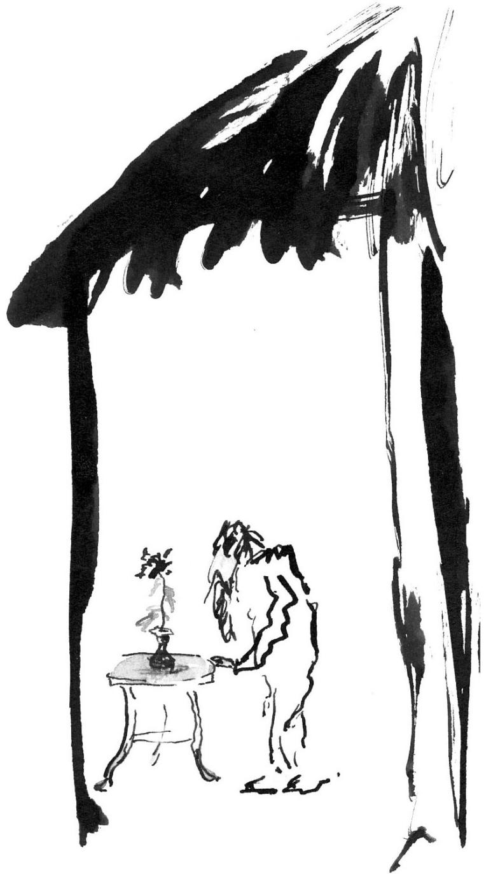

**Содержание —目录:**

1. ПЬЕСА 13

戏剧 14

2. МОРОЗ 15

严寒 16

3. ЭЧПОЧМАК 17

三角包 18

4. ЧЁРНЫЙ СНЕГ 19

黑的雪 20

5. БЕЛЫЙ ЗИМНИЙ ТУМАН 21

冬天白茫茫的雾 22

6. ЕСЛИ БЫ Я БЫЛ СИНИЧКОЙ 23

如果我是一只小小山雀 24

7. КРИЧАЩИЙ ЖУРАВЛЬ НАХОДИТСЯ В ТЕНИ 25

鸣鹤在阴 26

8. ВЕЛИКАЯ БЕЛИЗНА 27

太白 28

9. СЛИШКОМ ДОЛГО 29

过于长久 30

10. НОЧЬ НА ХУАНШАНЬ 33

黄山之夜 34

11. ПО ПУСТЫНЕ ВРЕМЁН 35

行走在时间的荒原 36

12. В ЗРАЧКАХ ДУШИ 37

心灵的瞳孔 38

13. НЕСЛУЧИВШЕЕСЯ ПУТЕШЕСТВИЕ НА ЗАПАД 39

虚幻西游记 40

14. ЗИМА СТАРЕЮЩАЯ 45

衰老的冬天 46

15. ЛОШАДЬ 47

马 48

16. СНЕГ 55

雪纷纷 56

17. СТАРИК НА ЛАВОЧКЕ 57

老年人坐在长凳上阅读。 58

18. СНЕГ ПОЧЕРНЕЛ 59

积雪变黑了 60

19. УБЫВАНИЕ 61

逐次递减 62

20. ПОВСЮДУ 63

四面八方 64

21. НЕ ТОРОПИТСЯ 65

不急 66

22. ЛУЖА ОТ РАСТАЯВШЕГО СНЕГА 67

融雪变成的水洼 68

23. ЕЛОВЫЙ ЛЕС 69

云杉林 70

24. ПОКИНУТЫЙ ДОМ 71

无人居住的空房 72

25. Математические штудии: ТЕОРЕМА О ТРЕУГОЛЬНИКЕ 73

数学研究：三角形定理 74

26. ГЕРОИ ЦАРСТВ, В НЕБЫТИЕ УШЕДШИХ 75

业已消失的王国的英雄们 76

27. ПОД КАМЫШОВОЙ КРЫШЕЙ 79

草堂芦苇蓬顶下 80

28. МЕНЯ НЕ БЫЛО 81

那时还没有我 82

29. 24 ГОД НАШЕЙ ЭРЫ 85

公元24年 86

30. ТЫСЯЧЕДНЕВНОЕ ВИНО 101

千日酒 102

31. ОТВЕТ 107

回信 108

32. КАК НУЖНО ПИСАТЬ СТИХИ? 109

为什么要写诗？ 110

33. КИТАЙСКИЕ ПОЭТЫ 111

中国诗人 112

34. НА БЕРЕГУ РУЧЬЯ 113

在河岸上 114

35. ОБЛАЧКО В НЕБЕ 115

空中的云 116

36. СТИХИ И ПРОЗА 117

诗歌和散文 118

37. ПОСЛЕ ДОЖДЯ 119

雨后 120

38. ХОЛОДНАЯ ЛУНА 123

寒冷的月亮 124

39. ТРИ ОТШЕЛЬНИКА 127

三个隐士 128

40. КАЛЛИГРАФ 131

书法家 132

41. ПИСЬМЕНА БОГА 135

神的书信 136

42. ВЕТЕР СЕВЕРНЫЙ 139

北风 140

43. ЮНОША И ДРОВОСЕК 141

少年与樵夫 142

44. ВЕСНА ЗАКАНЧИВАЕТСЯ 143

春天即将结束 144

45. ХОТЕНИЕ И ДОЛГ 147

愿望与责任 148

46. БЕЛОЕ ОБЛАКО 151

白云 152

47. ПРЕДНАЗНАЧЕНЬЕ ЧЕЛОВЕКА 153

人的使命 154

48. НАША КОШКА БОЛЕЕТ 155

我们的猫生病了。 156

49. КАК ДУ ФУ ПИСАЛ СТИХИ? 157

杜甫怎么样写诗? 158

50. ДЕВЯТЬ МАРГАРИТОК 159

九朵雏菊 160

51. Хокку: Разве не странно? Солнце, тени, тишина. Во всей вселенной. 161

俳句 难道不奇怪？ 162

52. F中 163

法中 164

53. ВРЕМЯ 169

时间 170

54. КРАТКАЯ ИСТОРИЯ НАШЕЙ ЭРЫ 173

世纪简史 174

55. КРЫЛЫШКИ 177

翅膀 178

56. САД 181

花园 182

15 СТИХОТВОРЕНИЙ, НАПИСАННЫХ В КИТАЕ В СЕНТЯБРЕ 2024 ГОДА 184

57. 1. ГОДЫ ЛЕТЯТ 185

1. 岁月飞逝 186

58. 2. В МУЗЕЕ ПРОВИНЦИИ ШАНЬСИ 187

2. 山西省博物馆 188

59. 3. Я БЫЛ В ПРОВИНЦИИ ШАНЬСИ 189

3. 来到山西省 190

60. 4. ХРАМ ДВОЙНОГО ЛЕСА 191

4. 双林寺 192

61. 5. ДАО ГОРОДА ПИНЪЯО 193

5. 平遥之道 194

62. 6. ВОРОТА В КИТАЙ 197

进入中国的门 198

63. 7. ЖЁЛТАЯ КРОВЬ ДРАКОНА 201

7. 黄龙血 202

64. 8. ШАНЬСИЙСКОЕ ВИНО 203

8.山西酒 204

65. 9. ОТКРЫТИЕ 205

9.发现 206

66. 10. НА СТИХИ ВАН ЧЖИХУАНЯ "ВСХОЖУ НА СОРОЧЬЮ БАШНЮ" 207

10.和王之涣诗《登鹳雀楼》 208

67. 11. ЦЗИНЬ 211

11.晋 212

68. 12. ПЕРЕКЛИЧКА БОЛЬШИХ БУДД 213

12.大佛隔空对话 214

69. 13. ПОВЕРХНОСТНЫЕ РАЗЛИЧИЯ 215

13.表面的差异 216

13.小异 217

70. 14. ХОРОШИМИ ДЕЛАМИ ПРОСЛАВИТЬСЯ НЕЛЬЗЯ! 219

14.“高尚的善行不必传颂！” 220

71. 15. УЛЕТАЯ ИЗ КИТАЯ 221

15.乘飞机离开中国 222

15.别中国 223

72. КИТАЙСКАЯ ДОЧКА 225

中国女儿 226

73. Я-НЕ-Я 229

我非我 230

74. БРЮЗЖАНИЕ 231

抱怨 232

75. ВЕТЕР 233

风 234

76. ПОРА ДОМОЙ 235

该回家了 236

77. ТРОПА 237

小径 238

78. ПЕССИМИСТИЧЕСКОЕ СРАВНЕНИЕ 239

消沉悲观的比喻 240

79. ДЕНЬ РОЖДЕНИЯ 241

生日 242

80. ОСЕННЕЕ 243

秋天心境 244

81. НЕТ ПОВЕСТИ ПЕЧАЛЬНЕЕ 245

再没有更悲惨的故事 246

82. НЕЧЁТНОЕ. Сон № 1 247

奇数。梦之一 248

83. НЕЧЁТНОЕ. Сон № 2 249

奇数。梦之二 250

84. ДО ОСЕНИ 251

活不到秋季…… 252

85. НИКТО НЕ УМЕР 253

只要我活着，无人会消失…… 254

86. ПЕРЕВОДЧИКИ С КИТАЙСКОГО 255

两位汉学家 256

87. ОСЕНЬ, ОЗЕРО, УТКИ 259

秋天，湖泊，鸭子…… 260

88. СТИХИ РАСТУТ 261

垃圾堆里不生长诗 262

89. ЛИАНОЗОВСКАЯ ДАЧА 263

伊诺佐夫别墅 264

90. МУЖИК НА КОРТОЧКАХ 265

一个男人蹲在那里 266

91. В ПАРКЕ ПУСТО 267

公园里空荡荡 268

92. ТОНКАЯ КИСТЬ 269

纤细的画笔 270

93. ЮНОША С АПЕЛЬСИНОМ В РУКЕ 271

手里拿着橘子的男孩 272

94. ДЫРЯВЫЙ НОСОК 273

磨破的袜子 274

95. ИВАН ГРОЗНЫЙ ПИШЕТ ПИСЬМО АНДРЕЮ КУРБСКОМУ 275

伊万雷帝给安德列·库尔布斯基写信 276

96. ВСЁ УТОПИТЬ 277

淹没一切 278

97. ИВАН ГРОЗНЫЙ ПРОДОЛЖАЕТ ПИСАТЬ ПИСЬМО АНДРЕЮ КУРБСКОМУ 279

伊万雷帝继续给安德列·库尔布斯基写信 280

1. **ПЬЕСА**

Когда человек умирает,

наверное, он проживает

не самые лучшие минуты жизни.

Пьесу с таким финалом

сочли бы

неудобоваримой,

будь то трагедия, драма или комедия.

Мораль непонятна,

и смерть

не самый лучший катарсис.

В этом театре одного актёра

зритель тоже один,

но даже он уходит,

не досмотрев.

3 января 2024

**戏剧**

一个人临终的时候,

大概, 他一生的经历

并非都是荣耀时刻。

仿佛剧作末尾

有些

模棱两可，

像悲剧、正剧或喜剧。

意义含混不清，

这样的死

不是最好的结局。

这是一场独角戏

看戏者只有一人，

不等演出结束

就匆匆离去。

2024，1，3 伊戈尔

2024，1，12 谷羽译

1. **МОРОЗ**

Снаружи мороз.

Из-за мороза не хожу гулять.

Из-за того, что не хожу гулять, не пишу стихи.

Из-за того, что не пишу стихи, не пишу ничего ваще.

Из-за того, что не пишу ничего ваще, ваще ничего не делаю.

Из-за того, что ваще ничего не делаю, смотрю на мир скучающе.

Из-за того, что смотрю на мир скучающе, хочется пить и есть.

Из-за того, что хочется пить и есть, пью и ем.

Из-за того, что пью и ем, хочется спать.

Из-за того, что хочется спать, сплю.

Снится мороз.

5 января 2024

**严寒**

室外严寒

由于严寒不去散步

由于不想散步也不写诗

由于不写诗什么都不想写

由于不想写什么也不想做什么

由于不想做什么看外界十分无聊

由于看外界无聊想喝酒吃东西

由于想吃想喝就喝酒吃菜

由于喝酒吃菜就想睡觉

由于想睡觉就睡

梦见了严寒

2024,1,5

2024,1,12 谷

Cтихотворение очень интересно!

Консктура работы как круг.

1. **ЭЧПОЧМАК**

По старой памяти купил я в магазине эчпочмак.

— Это неправильный эчпочмак, — говорит жена. —

В эчпочмаке должна быть дырочка, в которую заливают бульон,

а бульон нужен, чтобы в нём сварились кусочки мяса,

и чтобы было внуснее.

А сейчас эчпочмак неправильно делают,

вместо кусочков мяса кладут фарш, ужас!

тогда и дырочка не нужна,

и бульон не льют, кошмар!

Так теперь делают даже в татарских деревнях.

Куда катится мир?

— А ты сделай сама, — говорю я, — когда-то же делала.

— Делала, — говорит жена.

И замолкает надолго.

6 января 2024

**三角包**

回想起早年间的三角包就去商店购买。

不料妻子说道：“这三角包做得不好。

真正的三角包应当有小孔，

小孔里可以往外流汤，

汤里有剁碎的肉馅，

尝一口味道特别香。

可现在三角包的做法不对，

不放肉馅儿放胡萝卜，胡闹！

这样一来再不需要洞孔，

包子不流湯啦，可怕！

如今连鞑靼人的村子里都这么做。

世界的变化怎么就这样大？”

我说：“那你照过去的样子自己做。”

“从前我做过，”妻子说。

然后很长时间保持沉默。

2024，1，6

2024，1，26 谷羽译

1. **ЧЁРНЫЙ СНЕГ**

*хайку*

Будущего склеп.

Белая ночь, чёрный снег.

Прошлого рассвет.

10 января 2024

**黑的雪**

俳句

未来的墓穴。

白的夜和黑的雪。

黎明归往昔。

2024，1，10

2024，1，26 谷羽译

1. **БЕЛЫЙ ЗИМНИЙ ТУМАН**

Белый зимний туман.

Художник рисует деревья бледной тушью.

Дальше ещё бледнее.

Дальше ещё бледнее.

Ещё бледнее.

Ещё бледнее.

Рисует белый туман

отложенной в сторону кистью.

11 января 2024

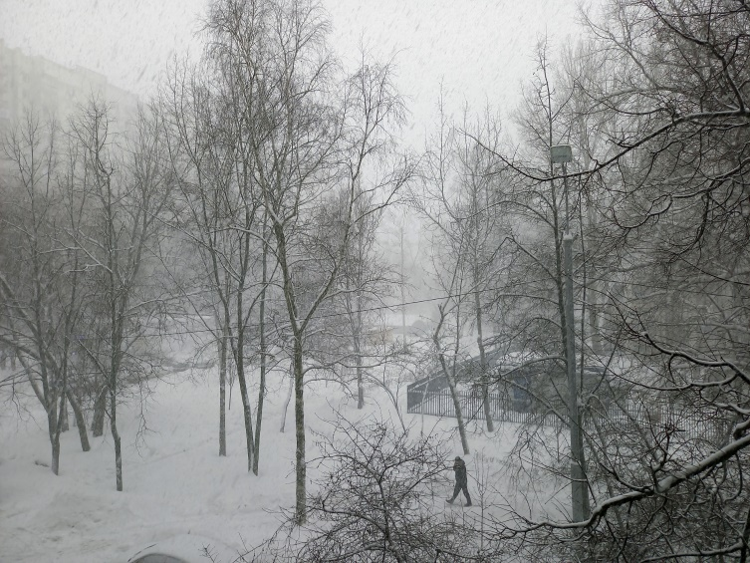

Жаль, упустил момент и на фото уже прояснилось.

**冬天白茫茫的雾**

冬天白茫茫的雾。

画家用白颜色画树。

越远颜色越浅。

越远颜色越淡。

越来越浅。

越来越淡。

描绘白茫茫的雾，

索性把画笔抛到一边。

2024，1，11

2024，1，26 谷羽译

1. **ЕСЛИ БЫ Я БЫЛ СИНИЧКОЙ**

Если бы я был синичкой,

я бы тоже любил семечки.

И порхал с ветки на ветку

непринуждённо и легко.

И искал бы свою подругу

вдали от человечьих глаз

и дарил ей кусочек сала.

В моей философии

идеал и мечта не полёт, а покой.

Мои боги неподвижны в Великой Двоице:

одни как кусочки сала,

другие как семечки.

В моей космогонии

мир рождается из ничего,

сбрасывая оболочку

и разделяясь на сало и семечки.

В моей мифологии

земля большой кусок сала,

а звёзды далёкие семечки.

Тело похоже на сало,

душа похожа на семечко,

после смерти сало тает,

а душа зарывается в землю.

И я бы не доверял человеку,

даже если он добрый,

и у него есть сало и семечки,

просто потому, что он человек,

а я синичка.

12 января 2024

**如果我是一只小小山雀**

如果我是一只小小山雀，

我也会忒爱嗑葵花籽儿。

在树枝之间飞来又飞去，

从容不迫并且自在轻松。

我会去寻找我的女朋友，

远离人们那讨厌的眼睛，

把一块肥肉喂进她嘴中。

以我的哲学观点看

理想和梦想不是飞翔，而是宁静。

我的两位一体的神物从不变动：

一种是一块块肥肉，

葵花籽儿是另一种。

我对天体理解是

宇宙本是从无中生成，

脱落外壳儿，

就分成了肥肉和葵花籽儿。

在我的神话里面

地球就是一大块肥肉，

葵花籽儿是远处的群星。

身体酷似肥肉，

而葵花籽儿宛如魂灵。

死亡之后肥肉会化为乌有，

而灵魂则悄然隐入泥土之中。

我不会无缘无故相信一个人，

即使他有善良的品行，

而且他有肥肉和葵花籽儿，

不信他原因很简单，他是人，

而我是山雀。

2024,1,12

2024,1,28 郝尔启译

1. **КРИЧАЩИЙ ЖУРАВЛЬ НАХОДИТСЯ В ТЕНИ**

*И цзин. № 61. Чжун фу — Внутренняя правда*

Зимнее солнце

старого нового года.

День

погожий.

Подлокотник дивана,

подушка с китайским драконом

и спинка старого стула

наблюдают как листья кофейного дерева

превращаются в тень,

и я тоже.

13 января 2024

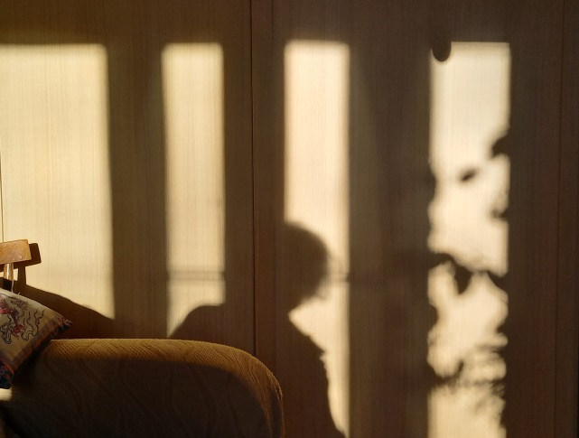

**鸣鹤在阴**

易经。61挂 中孚

旧历新年

冬季的太阳。

白天

天气晴和，

沙发的扶手，

绣着中国龙的枕头

和旧椅子的靠背

目光审视如咖啡树叶

它们都在阴影里，

审视的还有我。

2024，1，23

2024，1，26 谷羽译

1. **ВЕЛИКАЯ БЕЛИЗНА**

西上太白峰，夕阳穷登攀

Ли Тай-бо 李太白

Покоряю до лучей заката

Пик Великой Белизны крутой.

пер. С. Торопцева

Чтоб рисовать рыбу, нужно думать как рыба.

Чтоб рисовать птицу, нужно думать как птица.

Чтоб рисовать тигра, нужно думать как тигр.

Чтоб рисовать дуб, нужно думать как дуб.

Чтоб рисовать Тайшань, нужно думать как Шань.

Чтоб рисовать Тайшань, нужно думать как Тай.

Рыба вильнёт хвостом.

Птица взмахнёт крылом.

Тигр сверкнёт клыком.

Дуб шевельнёт листом.

Гора обрушится громом,

Рассвет обернётся закатом.

Бумага вернётся в великую белизну.

Художник умчится в великую пустоту.

13 января 2024

**太白**

西上太白峰，夕阳穷登攀。

李白 《登太白峰》

为了画鱼，思维要像鱼。

为了画鸟，思维要像鸟。

为了画虎，思维要像虎。

为了画橡树，思维要像橡树。

为了画泰山，思维要像泰山。

为了画太白，思维要像李白。

鱼在摆动鱼尾。

鸟在扑扇翅膀。

虎在亮出牙齿。

橡树叶子摇晃。

山在轰隆如雷。

黎明吐露曙光。

一卷宣纸回归太白。

画家向往无限空旷。

2024，1，13

2024，1，26 谷羽译

Комментарий: Тайшань 泰山 — Гора Расцвета (Рассвета). Триграмма Гэнь ☶ Гора при перевороте (фань 反) превращается в триграмму Чжэнь ☳ Гром. Гексаграмма № 11 Тай ䷊ Расцвет (Рассвет) при перевороте (фань 反) превращается в следующую гексаграмму № 12 Пи ䷋ Упадок (Закат). Великий поэт Ли Бо (Бай) имел второе имя, данное ему по достижении совершеннолетия, — Тай-бо 太白 — Великая Белизна.

1. **СЛИШКОМ ДОЛГО**

Ты прости, что на могилу

слишком долго не смогу я

приходить и горевать

потому что слишком долго

мне наверное не жить

а потом наступит время

зарастёт здесь всё травою

даже камень пошатнувшись

в эти травы упадёт

потому что слишком долго

память тоже не живёт

а потом наступит время

и травы уже не будет

будет плоская такая

скоростная магистраль

потому что слишком долго

не живут цветы и травы

а потом наступит время

и умолкнут над землёю

эти горестные звуки

и погаснет этот нежный

и туманящийся свет

потому что слишком долго

**过于长久**

请原谅，不为你扫墓

确实已经很久很久

来一次难过一次

或许因为过于长久

大概是我心不在焉

而随后到来的日子

墓地被荒草遮蔽

甚至石碑已经歪斜

横陈在荒草丛里

或许因为过于长久

记忆力已经丧失

而随后到来的日子

荒草也消失不见

墓地变成了平地

便于埋电线杆子

或许因为过于长久

这里没有花草滋生

而随后到来的日子

那些痛苦的哭声

已经在大地上沉寂

被雾气环绕的柔光

也已经逐渐平息

或许因为过于长久

а потом наступит время

когда будут тихо гаснуть

в небе чёрном эти звёзды

луч последний

потому что слишком долго

а потом наступит время

когда времени не станет

потому что слишком долго

ничего не может быть

только станет ничего

слишком долго

слишком долго

24 января 2024

而随后到来的日子

黑沉沉天空中那些星

也都平静地熄灭

星光无处寻觅

或许因为过于长久

而随后到来的岁月

那时我已离开世界

或许因为过于长久

对我来说一无所有

只留下一片空虚

过于长久

过于长久

2024，1，24

2024，1，26 谷羽译

1. **НОЧЬ НА ХУАНШАНЬ**

Ночью туристов нет.

Одна среди скал Хуаншань

Ищет кого-то Луна.

Её тоскующий свет

Размывает ветхую грань,

Перемешивая времена.

Кто там идёт по тропе

В одежде плывущей волной,

Что он несёт в руке,

Какую он песню запел,

Обернувшуюся тишиной

В туманной небесной реке.

Стала тропа водой,

по ней уплывает чёлн.

Есть ли след на моей руке?

Есть ли я среди этих волн?

24 января 2024

**黄山之夜**

夜晚看不见游客。

月亮在黄山岩石间

搜寻她想看见的人。

满怀忧伤的月光

清洗高高的山巅，

使岁月交织成一片。

有个人沿山路行走

身穿波浪般的衣衫，

他手里握着什么东西，

还随意哼唱着歌曲，

天上的银河雾气弥漫，

歌声归于沉寂。

山路成了水路，

顺水浮动一叶小舟。

那是不是我置身波浪？

是否有水痕沾染我手？

2024，1，24

2024，1，26 谷羽译

1. **ПО ПУСТЫНЕ ВРЕМЁН**

Отчего на земле

всё больше и больше людей?

Оттого, что тащить на себе

всё трудней и трудней

тяжкий груз тысячелетий.

По пустыне времён

плывёт караван.

Позвякивает колокольчик.

Солнце заходит,

восходит Луна.

Отплывает Луна,

Выплывает Солнце.

Позади остаются

города и колодцы.

Нас ждёт впереди

неведомое царство.

С наших товаров

получим большую прибыль.

А о том, как вернуться домой,

мы пока не мечтаем.

25 января 2024

**行走在时间的荒原**

为什么在这个地球上

人越来越多，越来越多？

原因在于大地自身

越来越、越来越难承受

这超越千载的负荷。

沿着时间的荒原

经商的驼队迤逦前行

驼铃声声断续不绝。

太阳沉落

月亮升起。

月亮消遁，

曙光喷薄。

城市与水井

留给后代。

未来等待我们的

依然会是王国。

从我们的货物

得到的利润更多。

至于如何返回家园，

我们暂且尚未想过。

2024，1，25

2024，1，26 谷羽译

1. **В ЗРАЧКАХ ДУШИ**

Когда человек умирает,

в зрачках души сохраняется

его последний путь,

и становится вечностью.

Если он шёл весенней тропой,

то бесконечным рассветом.

Если он шёл по летним полям,

то бесконечным теплом.

Если он шёл по осенней листве,

то бесконечным дождём.

Если он шёл по зимней дороге,

то бесконечной снежной пустыней.

Если днём,

бесконечным светом.

Если ночью,

бесконечной тьмой.

Если мир заслонён твоим лицом,

то бесконечность станет тобой.

25 января 2024

**心灵的瞳孔**

一个人的弥留时刻，

他心灵中的瞳孔

守护的最后之路

必将通向永恒。

如果他选择春天的小路

那将是永远闪光的黎明。

如果她穿越夏季的原野，

那将是延续不尽的温热。

如果他愿走秋季的丛林，

那将是雨水连绵无穷尽。

如果他挑选冬季的道路，

那将是广漠雪原的荒芜。

如果他死在白天，

永远是明光璀璨。

如果他死在夜晚，

无尽无休的昏暗。

如果世界铭刻你的面容，

那么你的名字传之永恒。

2024，1，25

2024，1，26 谷羽译

1. **НЕСЛУЧИВШЕЕСЯ ПУТЕШЕСТВИЕ НА ЗАПАД**

*Ци Гуну, мастеру каллиграфии*

Никакого дня и года

По заснеженной дороге

Императорского рода

Бродит старый каллиграф.

Что он видит в этой дали,

Что он слышит в этой вьюге

Так тоскливо непохожей

На тоску родного юга.

Вот и ветхая лачужка

И печальна и темна.

Постучит в её окошко,

Перепутав времена.

**虚幻西游记**

献给书法大师启功

何年何月记不清，

道路已被雪覆盖，

皇族后裔书法家，

步履蹒跚年衰迈。

遥望天涯有何物,

侧耳倾听风暴声，

南方家园常牵挂，

难以排遣思念情。

故居茅舍已陈旧，

光线幽暗惹人愁。

叩击窗扉两三声，

不辩古今与春秋。

Там он будет с кружкой чая

Слушать сказки старой няни

С речью медленной и странной.

Будет петь огонь в печи.

С головы своей платок

Он сорвав, напишет кистью

Непонятных знаков россыпь.

И уходит на Восток.

«Прозрачней белого шёлка

Зрячей чёрной туши

Знаки костей деревьев

Над снежною пустотой».

В этих знаках всё так ясно

Как печаль и как любовь.

Снег кружится за окошком

Вновь и вновь.

25 января 2024

那里沏好一杯茶

聆听保姆讲童话

语调古怪又缓慢，

火炉正旺暖心田。

一把扯去蒙头巾，

手中毛笔忙挥洒，

心思朝向东方去，

字体难辨乱如麻。

墨迹虽黑却透明，

明似澄江静如练；

笔体骨架如树干，

株株挺立在雪原。

笔迹之中含真意，

恰似忧伤与爱情。

窗外雪花飞旋舞，

纷纷扬扬下不停。

2024，1，25 伊戈尔

2024，1，29 谷羽译

Ци Гун (1912-2005)— выдающийся китайский каллиграф, художник и писатель. Маньчжур, его прапрадедом был император Юнчжэн (1678-1735) династии Цин (1636-1912).

Каллиграфическая надпись (крупными иероглифами):

逸少兰亭会 兴怀放笔时间

谁知千载后 有讼却无诗

*Вдохновившись «Орхидеевой беседкой» Ван Сичжи, ныне отложил кисть.*

*Кто бы мог подумать, что через тысячу лет будут судебные иски, но не будет стихов.*

Ван Сичжи (303 — 361) — великий китайский каллиграф. «Орхидеева беседка» — предисловие к стихам поэтического содружества, возглавлявшегося Ван Сичжи. Это произведение можно прочитать в переводе академика В.М. Алексеева, например, в книге «Чистые и ровные мелодии. Традиционная китайская поэзия», С-П.-М., Пальмира, 2020. Начало такое:

*В девятый год правления государя под девизом «Всегдашняя гармония», в начале вечереющей весны, мы собрались там, среди гор Гуйцзи, на склоне северном, где павильон мой орхидей, чтоб совершить обряд изгнанья тёмных сил.*

*Все самые достойные пришли, собрались все — и стар и млад. В этой местности были высокие горы, крутые холмы; густейшие рощи и длинный бамбук. И ещё были чистые струи и бегущий поток, бегущие поясом друг перед другом и слева и справа.*

*И я устроил так, чтоб это всё служило нашим чаркам, плывущим по извивам вод, и чтоб сидел рядом мы по этому потоку, и хоть у нас нет роскоши — свирелей из бамбука, и струн, и флейт, но чарка — раз, и два — стихи, и этого достаточно для нас, чтобы выход дать просторный в область слова всем чувствам, где-то скрытым в глубине.*

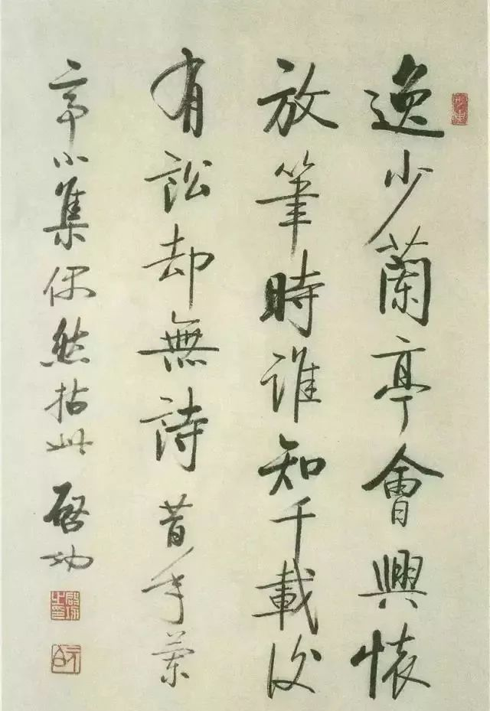

1. **ЗИМА СТАРЕЮЩАЯ**

Зимы стареющей

ещё крепки снега,

и недвижи́ма

неуютность леса,

и неба сжатые уста

ещё не знают птичьих песен.

Ты что-то шепчешь о приметах

какой-то будущей весны.

Усни, пока ещё их нету,

есть только снег, покой и сны.

29 января 2024

**衰老的冬天**

衰老的冬天

雪凝冰封，

疲惫的森林

一动不动，

天空的嘴唇紧闭

听不见飞鸟的歌声。

你悄悄地诉说

未来春天的情景。

睡吧，暂且什么都没有，

只有雪花、寂静、梦和梦。

        2024，1，29 伊戈尔

        2024，1，30凌晨4；30 谷羽译

1. **ЛОШАДЬ**

Сегодня мне показалось,

что очень важно вспомнить:

ездил ли я когда-нибудь

на лошади

или нет?

Казалось бы, если не помню,

значит, на лошади не ездил.

Но не всё так просто.

А если в детстве?

Когда был маленький,

и потому не помню.

Или не помню,

потому что не ездил?

Вообще странно:

я столько раз

издали видел лошадь,

проходил мимо лошади,

кажется, даже трогал лошадь,

и что же?

Так ни разу не прокатился на лошади?

Быть такого не может.

Но тогда должен помнить.

А я не помню.

**马**

今天我觉得

回想一件事很重要：

过去的日子

是否有

骑马的经历？

如果记不得，

那就意味着不曾骑马。

但事情并不那么简单。

小时候是否骑过？

那时候年龄很小， 10

因此已经忘却。

或者不记得，

原因是不曾骑过？

说来奇怪：

我有很多次

从远处望着马，

或从马身边走过，

甚至伸出手去触摸，

结果如何？

难道莫非一次也不曾骑马奔驰？ 20

说来这未必真实。

那就应该记得。

可我却想不起来。

Даже верблюда помню в пустыне Негев.

А лошадь не помню.

Не помню мою лошадь.

Какая она была?

Вороная?

Гнедая?

Сивая?

Серая?

Чалая?

Пегая?

Может быть, игреневая?

Мы ехали шагом?

Мы ехали рысью?

Неужто галопом?

И сразу в карьер?

Интеллигентной иноходью?

Девчачьим пассажем?

Церемониальным пиаффе?

Неизвестным науке аллюром?

Когда начинаешь об этом думать,

становится так пронзительно ясно:

у каждого человека

должна быть

лошадь.

我甚至记得在涅盖夫沙漠骑骆驼。

骑马却不记得。

真记不得我的马。

它是什么样子?

乌骓马？

枣红马？

灰白马？ 30

灰色马？

杂色马？

花斑马？

或许是鬃尾雪白的赤红马？

我们骑马行走？

我们骑马驰骋？

是不是疾驰如飞？

当即奔向露天采石场？

是文质彬彬溜蹄舞步？

是少女般的矜持步态？ 40

或有仪式感的原地踏步？

或不为人知的漫步徐行？

当你开始回想的时候，

过往的经历渐趋清晰：

每一个人

都该拥有

一匹马。

Человек без лошади —

всё равно что не знаю что.

«Ты просто забыл», —

говорит лошадь.

Как можно забыть?

«Ты многое забыл».

Но лошадь!

Как можно забыть лошадь?

Она проходит в тумане утра,

в первых лучах солнца,

вдоль опушки леса,

по росистой траве,

по краю луга,

лошадь.

Нет, не помню.

5 февраля 2024

没有马匹的人——

说到底对于马一无所知。

马说: 50

“看来你已经忘记……”

怎么能忘记呢？

“你忘记了很多经历。”

这里说的是马！

怎能把马忘记？

马穿过早晨的迷蒙雾气，

身披第一缕霞光，

沿着森林边缘，

沿着带露珠的草地，

在牧场上 60

行走。

哎，我确实丧失了记忆。 62行

2024年2月5日

2024, 5, 13 谷羽补译

译后记：《马》这首诗，2024年2月8日翻译了20多行，没有译完，搁置很久，今天翻了出来，让我想起了契诃夫的的一篇小说让我想起了契诃夫一篇小说《马姓》，其中牵涉到很多马的名字其中牵涉到很多马的名称，为翻译这篇小说，花费了不少心思。伊戈尔的这首诗同样涉及很多马的名称。在中国的古典小说里，项羽的乌骓马，关羽的赤兔马，几乎人人皆知。游牧民族骑马，爱马，马的名目繁多。伊戈尔这首诗，回忆小时候是否有骑马的经历，让模糊的记忆渐趋清晰，最后几行：马穿过早晨的迷蒙雾气，／身披第一缕霞光，／沿着森林边缘，／沿着带露珠的草地，／在牧场上／行走。／把记忆中的那匹马描绘得活灵活现把想象中的那匹马描绘得活灵活现，多姿多彩。那是诗人骑过的骏马？还是他渴望拥有的坐骑？只有诗人自己知道。读者只能猜测与推断。不过，一匹晨光中骏马的英姿，会给敏感的读者留下难以磨灭的长久记忆会给敏感的读者留下难以磨灭的记忆，这就是一首好诗的魅力！

谷羽记 2024，5，13

*Автоматический перевод: послесловия:*

Постскриптум: Стихотворение "Лошадь", состоящее более чем из 20 строк, было переведено 8 февраля 2024 года. Оно не было закончено. Его долгое время откладывали. Оно было выпущено сегодня. Это напоминает мне роман Чехова. Это напоминает мне роман Чехова,"Фамилия лошади", в котором много лошадиных имен. В нем много лошадиных кличек. Потребовалось много усилий, чтобы перевести этот роман.В поэме Игоря также упоминаются имена многих лошадей.В классических китайских романах черный конь Сян Юя и рыжий кролик Гуань Юя известны почти всем.Кочевники ездят верхом и любят лошадей, и у лошадей есть много названий.Стихотворение Игоря, в котором он вспоминает, доводилось ли ему в детстве ездить верхом на лошади, постепенно проясняет смутное воспоминание. Последние несколько строк: "Конь проходит сквозь утреннюю мглу, /С первым лучом света,/По опушке леса".По траве, покрытой капельками росы, /на пастбище/прогуливаюсь./Живо изобразите лошадь в памяти, а лошадь в воображении - ярко и красочно.Это та лошадь, на которой ездил поэт?Или это конь, о котором он мечтает?Это знает только сам поэт.Читатели могут только догадываться и делать умозаключения.Однако героическая поза лошади в утреннем свете оставит неизгладимые воспоминания у чувствительных читателей на долгие годы, а у впечатлительных читательниц - неизгладимые воспоминания на всю жизнь. В этом очарование хорошего стихотворения!

Гу Юй записал 2024, 5, 13

1. **СНЕГ**

В снежном парке ни души,

Только чувство одиночества

В аллеях белых и пустых

Плывёт без имени и отчества.

Когда последний из миров

Пройдёт унылою аллеей,

Мир вздрогнет в глубине основ,

И ветка яблони, вздохнув, зазеленеет.

Тогда взойдёт над лесом небо

Вода живая зажурчит,

Проснутся все, кто был и не был,

И новоро́жденный вскричит.

Пока же снег диагональю

С невозмутимою печалью

Плывёт.

7 февраля 2024

**雪纷纷**

下雪的公园不见人影，

只觉得冷清又孤单，

积雪的道路空空荡荡

没有姓氏失去家园。

当世界上最后一人

从凄凉的小路上走过，

世界内心忽然颤抖，

苹果枝叹息呈现绿色。

树林之上天空呈现，

溪流叮咚，铮铮有声，

世界重生发出召唤，

所有的生灵都已苏醒。

当雪花纷纷倾斜飞舞

怀着平静忧伤的心情

飘浮在空中。

2024，2，7 伊戈尔

2024，2，8 谷羽译

1. **СТАРИК НА ЛАВОЧКЕ**

Старик на лавочке читает.

Под солнцем снег немножко тает.

Старик на лавочке читает

рекламную газетку.

На снежных грядках расцветают

стеклянно-льдистые розетки.

Старик на лавочке читает

рекламную газетку

от корки и до корки.

Простые птицы щебетают

на длинной ветке

над хлебной коркой.

Старик на лавочке заснул.

И полицейский на посту

пометил галочкой в блокноте:

«Проверить, жив ли». На этой ноте

и я аллеей проскрипел.

Из дальних окон голос пел

о чём-то глупом, слов не разобрать.

13 марта 2024

**老年人坐在长凳上阅读。**

老年人坐在长凳上阅读。

阳光下的雪悄悄融化。

老年人坐在长凳上浏览

报纸上的广告栏。

雪堆上融化的地方

出现了玻璃似的冰茬。

老年人坐在长凳上浏览

报纸上的广告栏

看了一栏又一栏。

长长树枝上的小鸟儿

不停地叫，叽叽喳喳，

树下面撒了面包屑。

长凳上的老年人睡着了。

一名值班巡逻的警察

在记事本上打了个勾：

“看来还活着”。这时候

我走过林荫路脚下吱吱响。

远处窗户里传来歌唱声

唱的是什么，我却听不清。

2024，3，13

2024，3，20 谷羽译

1. **СНЕГ ПОЧЕРНЕЛ**

Снег почернел

от черноты людской.

Лишь там, вдали

ещё белеет.

Отшельники в горах

вылазят из пещер.

Они проснулись.

Усы и бороды сбривают,

встречая

новую весну.

И воду кипятят

для чая.

14 марта 2024

**积雪变黑了**

积雪变黑了

是由于人的玷污。

只有远处

雪仍然洁白。

山上的隐士

从山洞钻出来。

他们睡醒了。

把胡须刮干净，

以便迎接

新春来到。

烧开了水

沏茶闲聊。

2024，3，14

2024，3，20 谷羽译

1. **УБЫВАНИЕ**

Если не считать позднерождённых,

меня окружают одни лишь тени.

Нет, есть преждерождённые,

кто-то пока ещё остаётся.

Синхроннорождённые

тоже не все ушли.

И пока остаюсь,

ещё не ушёл,

ещё здесь,

с вами

пока

я.

15 марта 2024

**逐次递减**

如果不算比我晚出生的人们，

围绕我四周的就只有影子。

不，还有比我年长的人，

有些人仍留在人世间。

跟我年龄相同的人

也有些人留下来。

只要我还活着，

还没有离开，

仍在这里，

陪伴您

只有

我。

2024年3月15日

2024,3,20 谷羽译

1. **ПОВСЮДУ**

Снег сошёл.

Повсюду трупы прошлогодних листьев

Непогребённые.

8 апреля 2024

**四面八方**

雪飞扬。

放眼四面八方去年的落叶遗体

横躺竖卧未埋葬。

2024年4月8日

2024，4，14晨谷羽译

1. **НЕ ТОРОПИТСЯ**

Природа не торопится просыпаться.

Только птицы орут на раскрытых руках деревьев.

8 апреля 2024

**不急**

大自然不急于苏醒。

只有树木伸出的手臂上鸟儿名叫。

2024年4月8日

2024，4，14晨谷羽译

1. **ЛУЖА ОТ РАСТАЯВШЕГО СНЕГА**

Лужа от растаявшего снега задумчива и печальна.

9 апреля 2024

**融雪变成的水洼**

融雪变成的水洼沉思默想地悲伤。

2024年4月9日

2024，4，14晨谷羽译

1. **ЕЛОВЫЙ ЛЕС**

Еловый лес и мрачен и сердит,

А на краю трава под солнцем спит,

И медленно шагает по дороге

С тяжёлой ношей муравей.

10 апреля 2024.

В электричке по дороге из Москвы в СНТ «Луч»

**云杉林**

云杉林阴沉又愤闷，

阳光下的草尚未苏醒，

背负着重物的蚂蚁

沿着道路缓慢地爬行。

2024年4月10日

2024，4，14晨谷羽译

1. **ПОКИНУТЫЙ ДОМ**

Заколочены окна.

Стены темны.

Солнечный луч

У ограды остановился.

10 апреля 2024

В электричке по дороге из Москвы в СНТ «Луч»

**无人居住的空房**

窗户已经破碎。

墙壁显得乌黑。

目睹四周篱笆，

阳光止步伤悲。

2024年4月10日

2024，4，14晨谷羽译

1. **Математические штудии: ТЕОРЕМА О ТРЕУГОЛЬНИКЕ**

"По двум углам о третьем думай", —

Конфуций как-то раз сказал.

Наверняка про эту сумму

Он что-то важное узнал.

10 апреля 2024

В электричке по дороге из СНТ «Луч» в Москву

*Комментарий*: Вообще-то он говорил не о двух углах и третьем угле, а об одном угле и остальных трёх углах, видимо, квадрата.

**数学研究：三角形定理**

“从两个角思考第三点”, ——

曾这样说话的是孔夫子。

想必这样的数目字

让他联想到重要的原理。

2024年4月10日

从“卢奇”站到莫斯科的电气列车上

注释：实际上，孔夫子说的并非两个角和三个角，而是一个角和其他三个角，显然是正方形。

2024，4，22 谷羽译

1. **ГЕРОИ ЦАРСТВ, В НЕБЫТИЕ УШЕДШИХ**

Герои царств, в небытие ушедших,

за ними не идут в небытие.

Они идут на подвиги свои

всё так же неостановимо,

как неостановимы

восходы солнца и его закаты.

И тем обязано им наше бытие,

что без приставки «не» оно.

Пока.

15 апреля 2024

**业已消失的王国的英雄们**

业已消失的王国的英雄们，

并未因王国的消失而消失。

他们借助自己创立的功勋,

英名巍然屹立,

如日出日落

不曾沉沦，毫发无损。

因此我们要感谢他们，

维护英雄的声誉,

是我们不可推卸责任。

2024年4月15日

2024年4月22日 谷羽译

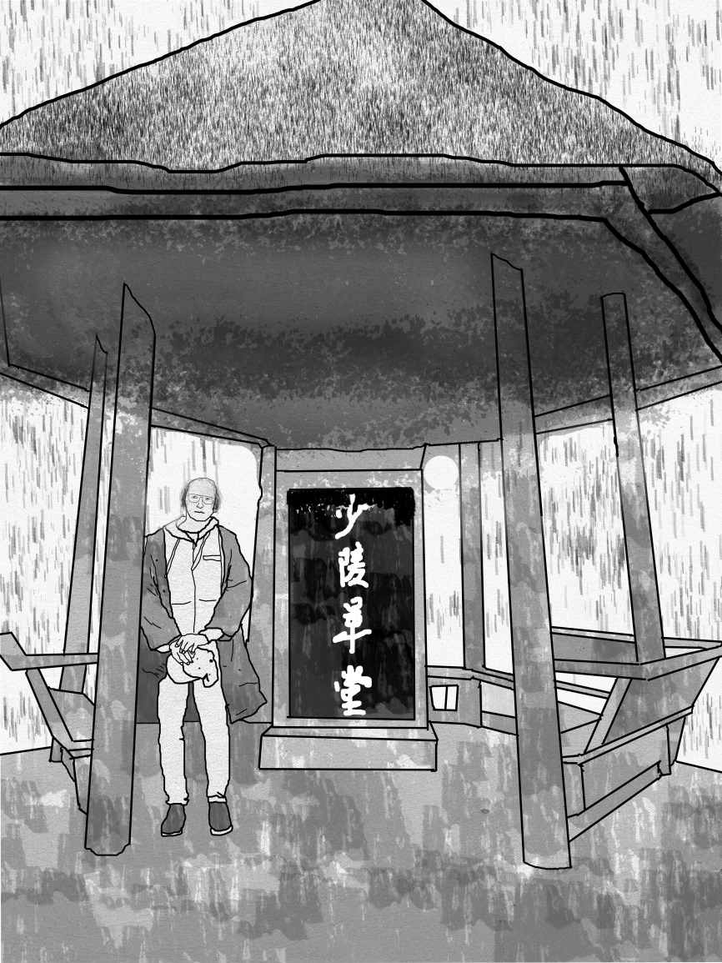

1. **ПОД КАМЫШОВОЙ КРЫШЕЙ**

Я до сих пор стою под камышовой крышей

беседки бедного Ду Фу,

не той, конечно, — новодельной,

что для туристов,

я же здесь турист,

какое слово-то противное,

но чист

и неподделен

дождь.

Проходит девушка, она обходит лужи

и смотрит на деревья и на воду,

на камни, на траву.

Провожаю взглядом:

она могла бы быть в каком-то поколенье.

Дождь заливает мне колени,

плащ коротковат.

Запечатлевает фотоаппарат

меня как неуместный экспонат.

Движенья нет,

есть наважденье.

16 апреля 2024

**草堂芦苇蓬顶下**

迄今我依然站在

杜甫草堂芦苇蓬顶下，

诗人杜甫委实可怜，

当然，并非原有的凉亭，

而是为游客修建的新凉亭，

我是这里的旅游者，

这称谓叫人厌烦，

但它纯粹

不可分割

像雨点。

一个姑娘走过，绕过水洼,

看看树木,看看水，

看看岩石,看看草。

我的目光一直伴随着她：

她的身份难以判断。

雨水淋湿了我的膝盖，

雨衣有点短。

相机捕捉

我这不合时宜者。

静止不动，

只有心潮波澜。

2024年4月16日

1. **МЕНЯ НЕ БЫЛО**

Меня не было

Когда небо было оранжевым

Море было горячим

Грибы были выше деревьев

Зелень была фиолетовой

Меня не было

Когда острили первое копьё

В глаза смотрели зверю

А в землю опускали семя

И камни поднимали в горы

Меня не было

Когда клубилась пыль из-под копыт

И прижигали черепаший щит

Когда богов сослали в небо

И выбирали первого царя

Меня не было

Когда увидели на небе звёзды

И на костях писали имена

Когда свершали первый ритуал

И выковали меч

**那时还没有我**

那时候还没有我

当天空还是橙色

大海沸腾火热

蘑菇高过树木

绿地呈现紫色。

那时候还没有我

当人们打磨标枪

注视野兽的眼睛

种子撒进泥土

石头抬到山顶

那时候还没有我

当马踏尘土飞扬

烧制龟甲做盾牌

当诸神回到天上

推出第一任国王

那时候还没有我

当人们仰望星辰

名字刻在骨头上

当初次制定礼仪

第一把利剑闪光。

Меня не было

Когда шумер играл на лире

И шанский колокол гремел

Когда Моше бродил в пустыне

И Трою грек слепой воспел

Меня не было

Когда философ выпил яду

Когда мудрец учил царей

Когда вели дороги к Риму

Шёл на Голгофу иудей

Меня не было.

Когда татарин на Угре стоял

Когда француз над речкою стрелял

Когда орёл двуглавый пал

Когда под Ржевом немец умирал.

Я долго спал.

Как долго не было меня.

16 апреля 2024

那时候还没有我

当乐手弹拨竖琴

当佛寺鈡声震荡

当摩西徘徊于旷野

希腊盲人把特洛伊歌唱

那时候还没有我

当哲学家服毒自尽

当智者开导国君

当条条道路通罗马

当犹大走向各各他

那时候还没有我

当鞑靼人占领乌格拉河

当法国兵隔河开枪射击

当双头鹰颓然坠落

当德国人在尔热夫城下被击毙。

那时候还没有我。

我长久置身于睡梦里。

2024年4月16日

2024年4月22日谷羽译

1. **24 ГОД НАШЕЙ ЭРЫ**

Прокручивается впустую

Колесо Перемен,

Черпает воду из реки

И выливает в ту же реку.

Так в чём же доля человека?

На двух концах Земли

Сказали оба, стоя

На берегу реки:

«Всегда течёт».

Лениво катит волны Иордан,

скитается в пустыне Иоанн.

А в галилейском захолустье,

познав искусство

топора и молотка,

молодой тектон

готовит тектонический разлом,

от автохтона отделяя аллохтон.

И рвётся нить времён.

И рвётся нить времён.

Был реформатор,

он же узурпатор,

**公元24年**

变易之轮

在空旷中不停地翻滚，

从江河里取水

把水倒进同一条河流。

那么，人的命运何在？

地球两端

站着两个人，

在河岸上说道：

“永远流淌的是河水”。

约旦河水缓缓地翻滚， 10

约翰在旷野上游荡。

他在加利利边远地区，

学习手艺

使用斧子和锤子，

年轻的工匠

构造断层，

从阿洛赫顿区分离出来。 （？）

时间之线中断。

掐断朝代之线。

有个改革者， 20

也是篡位者，

император

по имени Ван Ман,

его убили.

Дело было так.

Горит Чанъань.

Крестьяне с красными бровями наблюдают,

как император нараспев читает

конфуцианские трактаты.

Чтобы замолчал,

скорее отрубают голову.

Потом шестого императора Великой Хань

потомок в шестом колене, имя Лю Сюань,

сказал: «Теперь я император!».

Крестьяне не послушались его.

Его убили.

Ещё Ван Лан,

гадальщик из Ханьданя,

сказал: «Я тоже император!»

Его убили.

И Гунсунь-шу,

чиновник знатный,

сказал: «Я тоже император!»

Его убили,

род был уничтожен.

这个皇帝

名字叫王莽，

他被杀身亡。

原来事情是这样：

长安烈火燃烧。

赤眉军中的农民

看着皇帝诵读

儒家著作。

为了让他闭嘴， 30

转瞬间刀起头落。

大汉王朝第六个皇帝

第六支脉的后裔，名叫刘玄，

他说：“现在我是皇帝。”

农民不听他的话。

很快他就被杀。

还有个王朗，

来自邯郸的占卜师，

他说：“我也是皇帝。”

他随即被杀而死。 40

公孙术

尊贵的权臣，

他说：“我也是皇帝。”

他随即被杀死，

家族被斩草除根。

А с ним одновременно ещё один

шестого императора Великой Хань

потомок в шестом колене,

по имени Лю Сю

сказал: «Я император!»

Этот вот остался.

Ещё был Лю Пэн-цзы,

у краснобровых был он пастухом,

тянули жребий на троих,

кому быть императором,

и выпало ему.

Но это так, для виду,

ему четырнадцать исполнилось едва.

А император (это был уже Лю Сю)

его простил,

но тот потом ослеп

и помер сам,

но в неизвестный год.

Вот как-то так.

Когда царь Мавретании (последний)

Птолемей,

внук Клеопатры,

унаследовал престол,

和他同时还有一个

大汉王朝第六位皇帝

第六支脉的后裔，

名字叫刘秀，

他说：“我是皇帝！” 50

这个皇帝活了下来。

还有一个刘彭子，

曾是赤眉军的放牛娃，

三个人抓阄，

看皇位究竟归属谁，

幸运落到他头上。

不料事与愿违，

他才刚刚十四岁。

而皇帝（已经登基的刘秀）

宽宥了他， 60

后来他双目失明，

不知哪一年，

悄然离世，

这就是历史。

托勒密

当国王的时候，

克利奥帕特拉的孙子，

继承了王位，

его народ,

берберы,

потомки Барбара,

сына Тамаллы,

сына Мазига,

сына Ханаана,

сына Хама,

сына Ноя,

восстали против Рима.

Их в бой повёл Такфаринат,

когда-то сам солдатом римским бывший,

и римская наука пригодилась

для построенья армии его,

но только в партизанском варианте.

Его пытались уловить,

он уходил в пустыню тут же.

Но в этот год

наместник римский

Публий Долабелла

восставших лагерь окружил, не дав уйти.

Такфаринат на меч свой бросился.

А этот Птолемей,

он не пошёл с народом против Рима,

и поддержал наместника,

за что Тиберий, император, подтвердил

他的子民，

柏柏尔人， 70

芭芭拉的后裔，

塔马拉的儿子，

马西格的儿子，

迦南的儿子，

哈马的儿子，

诺亚的儿子，

反抗罗马。

他们被塔克法里纳特带上战场，

曾经是罗马士兵，

罗马科学有用。 80

为了建设他的军队，

只主张四处打游击。

敌人试图抓住他，

他立刻躲进了沙漠。

但这一年

罗马总督

普布利乌斯·多拉贝拉

率军包围了营地，无法逃脱。

塔克法里纳特挥剑自刎。

这个托勒密， 90

没有跟民抓总众一道攻击罗马,

反而支持总督，

因此皇帝提比略确认

его права на царство.

Уже потом Тиберия наследник,

Калигула,

тот, что с конём,

Птолемея вызвал в Рим,

как родственника вроде,

и

на гладиаторских боях

так позавидовал его пурпурной тоге,

что тут же и казнил.

А Публий Долабелла,

когда потом сраженье проиграл,

телохранителю сказал:

«Убей меня!»

И тот убил.

Да и Калигула...

Он говорил с актёрами театра,

когда напали

и мечом

тридцать ударов нанесли.

Успел сказать он

«Я ещё живой»,

и умер.

Центурион, а может быть, трибун,

какой-то Юлий Луп,

他有权治理王国。

提比略的继承人，

是卡利古拉，

他单人独骑，

把托勒密传唤到罗马,

作为一个亲戚，

和 100

勇敢的角斗士

他的紫色战袍令人羡慕，

他当即执行处决令。

普布利乌斯·多拉贝拉，

此后失去了战斗力，

保镖说：

“杀了我吧！»

他就杀死了保镖。

也杀死了卡利古拉……

他和戏剧演员们交谈， 110

当他们

挥舞利剑围攻他，

厮杀了三十个回合。

他还大声说：

“我还活着！”

随即倒地身亡。

有个百夫长，

名叫尤里·卢普，

жену Калигулы, Цезонию

мечом пронзил,

а дочку

Юлию Друзиллу,

которой не было и года,

убил о каменную стену.

Вот как-то так.

В тот год

Тиберий подарил

два миллиона половины третьего,

то есть сестерциев,

Корнелии, весталке.

В тот год

умер Страбон,

который называл китайцев «серы»

и думал, что они индийцы,

только живут 130 лет и больше,

а в остальном великий был географ.

В тот год

в корейской Силле

умер второй король,

и третий стал король,

亲手用剑刺杀了

卡利古拉的妻子，塞索尼娅， 120

他们的女儿

尤利娅·德鲁吉拉

还不满一岁，

也被杀死在

石头墙下。

那一年

提比略

把两百五十万分成三份 （？）

赠送他的两个姐妹

科尼莉亚和维斯塔克。 120

那一年

斯特拉邦死了，

他称中国人为“硫”

误以为他们是印度人，

能活130岁或许更加长寿，

此外，他还是伟大的地理学家。

那一年

在韩国的西尔

第二个国王逝世，

第三个国王， 130

и звали его Юрий,

отец его шаманом был,

а дед родился из яйца.

В тот год

родился Плиний Старший.

Сенека лечится в Египте.

А Элий Сатурнин

стихотворенья написал,

но как-то в них Тиберия обидел,

за что Сенат приговорил

поэта сбросить со скалы Тарпейской.

В Индо-Парфянском царстве

Гондофар

сидит и ждёт,

когда придёт

Святой Фома.

Но это будет позже.

А Иоанн Евангелист

в тот год ещё подросток,

четырнадцать ему,

как Лю Пэн-цзы,

тот, что пастух и император,

名字叫尤里。

他的父亲是萨满，

爷爷出生于鸡蛋。

那一年

老普林尼降生。

塞内卡在埃及治病。

伊利·萨图尔宁

写了一首诗，

但不知何故得罪了提比略，

因此参议院判决 140

把诗人从塔皮斯卡亚山崖抛下摔死。

在印度帕提亚王国

贡多法尔

坐在那里等待，

等候

圣托马斯到来。

但这是后话。

福音传道者约翰

那一年，还是少年

刚刚十四岁， 150

像刘彭子，

牧羊人和皇帝，

и тоже дожил до преклонных лет.

Единственный из тех двенадцати,

кто не был

копьём заколот,

побит камнями,

убит мечом,

распят,

пилой распилен,

обезглавлен.

Лениво катит волны Иордан,

Лениво катит волны Хуанхэ,

Лениво катит волны Нил,

Лениво катит волны Инд,

Лениво катит волны Амазонка.

На берегу стоят и говорят:

«Всегда течёт».

19-20 апреля 2024

他也活到了老年。

十二信徒中唯一的一个，

没有被

长矛刺伤，

没有被石头砸死，

没有被利剑击穿，

没有被钉上十字架，

没有被锯分身， 160

躯体与脑袋没有分家。

约旦河的波浪缓缓地翻滚,

黄河的波浪缓缓地翻滚，

尼罗河的波浪缓缓地翻滚，

印度恒河的波浪缓缓地翻滚，

亚马逊河的波浪缓缓地翻滚，

人们站在岸上说：

“永远流淌的是河水”。 168

2024年4月19日至20日

2024年4月22--23日谷译

子在川上曰: 逝者如斯夫,不舍昼夜。

刘彭子, 放牛娃,抓阄当了皇帝.

1. **ТЫСЯЧЕДНЕВНОЕ ВИНО**

《干戈》:[宋] 王中

安得中山千日酒，酩然直到太平时。

«Война»: [Сун] Ван Чжун

Слыхал, чжуншаньского вина хмель в тыщу раз сильней.

Достать бы, выпить всё до дна и спать до мирных дней.

(Пер. Бориса Мещерякова)

В эпоху Сун

поэт Ван Чжун

тысячедневного вина

хотел испить,

чтобы забыть,

всё, что наделала война,

на тыщу дней.

До наших дней

те тыщи дней

не раз, а сотни раз прошли,

но щели без войны

Тай-суй с Эоном не нашли.

20 апреля 2024

**千日酒**

《干戈》:[宋] 王中

安得中山千日酒，酩然直到太平时。

《战争》：王中

听说中山酒的啤酒花要大一千倍。

我想得到它，喝得酩酊大醉，睡到太平岁月。

（鲍里斯·梅谢里亚科夫）

南宋末年

诗人王中

渴望能饮

千日酒,

为忘却战乱

带来的诸多劫难，

醉后安眠一千天。

直到我们当今时代

一千天已重复无数次

可惜, 在战争的缝隙

千日酒无处寻觅,

一次也找不到太平日子.

2024年4月20日

2024,,4,22 谷羽译

译后记：诗人王中生于南宋末年，遭逢战乱，不知所踪，但他的诗一直活着，活在《千家诗》里。俄罗斯翻译家鲍里斯·梅谢里雅科夫把这首诗译成了俄语，诗人伊戈尔·布尔东诺夫读了这首诗，受到感发触动，创作了《千日酒》，引用了千年前王中的诗句：安得中山千日酒，酩然直到太平时。这让当今的读者聆听到南宋诗人的声音，感受到他的生命脉搏与感慨叹息。这首诗彰显了诗歌跨越时代与民族语言疆界的穿透力和强盛的生命力。我格外敬重和佩服这位俄罗斯朋友的气质与才能。他往往带给我意想不到的震撼与惊奇，让古代的诗人复活，跨越千年，跟后辈读者对话，引发读者的联想与感慨。为什么俄罗斯当代诗人能写出这样思接千载、视通万里的诗篇呢? 他本人是计算机专家，却喜欢诗歌与绘画，博览群书，能站在历史高度，关注人类命运，因此，胸襟博大，纵览五洲四海几千年的风云变幻，带给读者无限的遐思与启迪。

谷羽记 2024，4，22

Постскриптум: Поэт Ван Чжун родился в конце правления династии Южная Сун. Он пострадал от войны и исчез, но его стихи всегда были живы, живя в "Тысяче стихотворений".Русский переводчик Борис Мещеряков перевел это стихотворение на русский язык. Поэт Игорь Брдонов прочитал это стихотворение и был тронут им. Он создал "Вино тысячи дней", процитировав стихотворение, написанное королем тысячи лет назад: "Вино тысячи дней в Чжуншане, Му бежал до мирного времени".Это позволяет сегодняшним читателям прислушаться к голосу поэта династии Южная Сун, почувствовать биение пульса его жизни и взволнованно вздохнуть.Это стихотворение демонстрирует проникновенную силу и жизненную силу поэзии, преодолевающую границы времен и национальных языков.Я особенно уважаю и восхищаюсь темпераментом и талантами этого русского друга.Он часто приносил мне неожиданные потрясения и сюрпризы, воскрешал древних поэтов, охватывал тысячелетия, беседовал с молодыми читателями и вызывал у них ассоциации и эмоции.Почему современные русские поэты могут писать такие стихи, которые мыслят тысячелетиями и видят за тысячи миль? Сам он специалист по компьютерам, но любит поэзию и живопись. Он прочитал много книг. Он может стоять на высоте истории и обращать внимание на судьбы человечества. Поэтому у него широкий кругозор и он имеет представление об изменениях на пяти континентах и четырех морях на протяжении тысячелетий, которые принесут читателям безграничную мечтательность и просветление.

Гу Юйцзи 2024, 4, 22

Примечания:

山千日酒 — букв. «чжуншаньское тысячедневное вино».

Отсылка к истории из книги Гань Бао 干寶 (ум. 336) «Записки о поисках духов» 《搜神記》.

Ди Си из округа Чжуншань умел делать тысячедневное вино: выпивший его, пьянел на тысячу дней.

Некий Лю Сюань Ши выпил чарку и уснул. Все решили, что он умер и похоронили его.

Через тысячу дней Ди Си пришёл и спросил:

— Дома ли Ши?

— Да он тысячу дней как умер!

— Тогда ему сегодня надо проснуться!

Откопали, гроб вскрыли, а в нём Сюань Ши протяжно зевнул и промолвил:

— Отлично! Как я был пьян! — после чего спросил. — Эй, Си, что за штуку ты изготовил? От одной чарки я так захмелел — только сегодня проснулся. Вон, как солнце уже высоко!

Люди, пришедшие к захоронению, начали насмехаться над ним. Винный дух, исходивший от Ши, ударил им в нос, и они провалялись пьяными по три месяца.

Тай-суй 太歲 — китайское «великое божество времени».

Эон αἰών — др.-греч. бог всей длительности времени.

1. **ОТВЕТ**

Я пишу стихи в ответ.

Вот прочитаю кого-нибудь о чём-нибудь

и пишу стихи.

Хотя,

если задуматься,

то

что такое стихи?

Попытка ответа

на слово

в начале.

30 апреля 2024

**回信**

我写诗作为回信。

源于读了某人的某些作品

因而写诗情不自禁。

尽管，

需要沉思默想，

诗

究竟该是什么样？

因此

回信的意愿

就变成了最初的文字。

2024，4，30

2024，5，10 谷羽译

1. **КАК НУЖНО ПИСАТЬ СТИХИ?**

Как из почек раскрываются листья,

которых вчера ещё не было.

Как крона набирает силу от ветра.

Как лист сухой кружит к земле

бесконечно.

Как после белое молчание.

30 апреля 2024

**为什么要写诗？**

就像芽孢里滋生出嫩叶，

而昨天这嫩叶尚未出现。

就像积聚力量抵抗风暴的树冠。

就像树叶干枯在地上不停地旋转。

就像此后静默无声一派悄然。

2024，4，30

2024，5，10 谷羽译

1. **КИТАЙСКИЕ ПОЭТЫ**

Они нам совсем чужие,

эти китайские поэты

со своим императором

со сменой династий,

своей Жёлтой рекой

своей Южной горой,

с квадратной Землёю

и круглым Небом,

каким-то Лао,

каким-то Куном,

какими-то хунну,

каким-то бамбуком,

каким-то гуцинем,

каким-то Сиху.

Только их стихи

почему-то.

30 апреля 2024

**中国诗人**

这些中国的诗人，

在我们看来完全另一样 （莫名奇妙），

看待他们的帝王，

看待改朝换代，

看待他们的黄河，

看待他们的南山，

看待大地四四方方，

看待天空溜溜浑圆，

看待老子，

看待孔子，

看待匈奴，

看待竹子，

看待古琴，

看待西湖.。

无论怎样

都能写成诗。

2024,4,30

2024,5,10 谷羽译

1. **НА БЕРЕГУ РУЧЬЯ**

Перемещение воздуха с места на место

называется ветром.

Панорама, открывающаяся при взгляде снизу вверх,

называется небом.

Движение воды по земле под действием гравитации

называется ручьём.

Тихо.

Ах, да: отсутствие звуков выше порога слышимости.

30 апреля 2024

**在河岸上**

空气从一个地点移动到另一个地点

叫作风。

从下往上仰望的全景图

叫作天空。

水在重力作用下在地球上运动

叫作溪流。

寂静。

哦，是的：高于聆听门槛的是

悄然无声。

2024年4月30日

2024,5,11 谷羽译

1. **ОБЛАЧКО В НЕБЕ**

Облачко в небе вот-вот растает,

А я буду дальше жить.

Потом я умру, а облачко в небе

Будет и дальше плыть.

1 мая 2024

**空中的云**

看空中的云渐渐消融，

而我继续活在人间。

我死之后，空中的云

依然会飘浮悠然。

2024，5，1

2024，5，10谷羽译

1. **СТИХИ И ПРОЗА**

*О СТИХАХ. 5*

Стихи и проза

вглядываются друг в друга

как в зеркало.

2 мая 2024

**诗歌和散文**

话说诗 (诗话) 5

诗歌和散文

彼此之间相互凝视

仿佛照镜子。

2024，5，2

2024，5，10谷羽译

1. **ПОСЛЕ ДОЖДЯ**

После дождя под солнцем сверкают

бриллианты чистой воды

в изумрудной оправе весенней травы.

Лягушка примеряет диадему

и вопросительно на человека смотрит.

А рядом прихотливые тюльпаны

рубиновыми колоколами

гордо смотрят в небо.

Взлетает

берёзовый нефрит к опалу облаков.

Но золото лучей

нет-нет, да и прольётся.

Серебряно зальётся

на придорожной ветке

невзрачная пичужка.

Кошка на ушко шепчет:

«Можно, я лягушку съем?»

Но той и след простыл,

ищи её теперь в пейзаже яшмы.

Кошка недовольно машет хвостом,

брезгливо смахивает бриллианты с лапы

и возвращается в наш деревянный дом.

5 мая 2024

**雨后**

阵雨过后的太阳光下

纯水钻石闪闪发亮

丛生的春草像翡翠一样。

一只青蛙试戴王冠，

他向人投来询问的目光。

旁边生长着俏丽的郁金香，

高擎着红宝石般的花朵，

骄傲地向天空仰望。

玉石一般的白桦渴望

向云端飞翔。

不料, 那闪烁的金光

眼睁睁就要流淌。

一只不起眼的小鸟儿

鸣叫声银铃般响亮

落在路边的树枝上。

那只猫在耳边悄悄说：

“能不能吞噬青蛙？”

但青蛙早已失去了踪迹，

除非到风景石中去寻觅。

猫扫兴地摇了摇尾巴，

用爪子抖落青草上的钻石。

然后回到我们的木屋里。

2024年5月5日

2024,5,11 谷羽译

译后记：这是一首充满了想象力的童话诗，诗人以锐利的目光观察5月雨后的景象，阳光、湖水、春草、郁金香、白桦树，还绘声绘色地描写了青蛙、小鸟和一只猫，无论植物，还是动物，都写得活灵活现，多姿多彩。当那只猫回到木屋里，回到主人身边，你才会联想到猫的主人一直站在那里，静悄悄窥视观察窗外雨后风光的神奇。难怪这位诗人也是画家，他的眼睛善于凝视，他的耳朵善于聆听，他的心灵善于感触，而他的手和笔则擅长把观察到的印象转化为诗句，谱写出生动清新的诗篇，展现自然界一瞬间的微妙变化。

谷羽记 2024，5，11

автоматический перевод

Постскриптум: Это стихотворение-сказка, полное воображения. Поэт зорко наблюдает за майским дождем, за солнцем, озером, весенней травой, тюльпанами и березами. Он также живо описывает лягушек, птиц и кошку. Как растения, так и животных написаны ярко и красочно. Когда кошка вернется в деревянный дом и вернется к хозяину, вы подумаете о владельце кошки, который стоял там, тихонько выглядывая в окно, чтобы полюбоваться волшебным пейзажем после дождя. Неудивительно, что этот поэт одновременно является и художником. Его глаза умеют смотреть, уши - слушать, сердце - чувствовать, а руки и перья - превращать впечатления от увиденного в стихи, сочинять яркие и свежие псалмы, мгновенно передавая тонкие изменения в природе.

Гу Юй написал 2024.05.11

1. **ХОЛОДНАЯ ЛУНА**

Холодная Луна. Приходит гость.

В руках у него длинный свиток.

На длинном свитке длинный список

Имён.

В камине кругом ходит живой огонь.

Чай.

Я спрашиваю.

Он не отвечает.

Помолчали.

Он спрашивает: «Можно закурить?»

Я думал, он достанет трубку

И будет медленно и долго набивать

Индейским чёрным табаком.

Но он закуривает сигарету.

«Может, водки?»

«Не сегодня».

Луна проходит по небесной сфере часть синусоиды.

Он

дописывает строчки в длинном списке,

вычёркивает строчки в длинном списке.

Гасит сигарету.

Допивает чай.

Уходит.

Холодная Луна проходит по небесной сфере часть синусоиды.

6 мая 2024

**寒冷的月亮**

寒冷的月亮。客人光临。

他手里拿着很长的卷轴。

长卷轴上写着长长的一串

名字。

壁炉里火焰升腾。

茶。

我问。

客人没有回答。

主客双双沉默。

他问：“能不能抽烟？”

我想，他会掏出烟斗

用很长时间慢慢地塞

印度黑色烟叶。

不料，他抽起了烟卷。

“能不能来杯伏特加？”

“今天不行。”。

月亮沿着惯常运行的轨迹

穿过夜空。

他

在长卷上写出长长的诗行，

然后又抹去那长长的诗行。

抽完了烟。

喝够了茶。

起身告辞。

月亮穿过夜空

沿着他惯常运行的轨迹。

2024，5，6

2024，5，11谷羽译

译后记：这是一首构思神奇的诗作。月亮来做客。喝茶，抽烟。想喝酒，对不起，没有准备。既然人能飞到月球上，月亮也可以屈尊降临人间，访问他想见到的人。想象不难。写下来，不易！

谷羽记 2024，5，11

Автоматический перевод:

Постскриптум: Это волшебное стихотворение. Луна здесь в качестве гостьи. Пей чай и кури. Я хочу выпить, извини, я не готов. Поскольку человек может долететь до Луны, луна также может снизойти до того, чтобы прийти в этот мир и навестить людей, с которыми он хочет встретиться. Это нетрудно себе представить. Это нелегко записать!

Гу Юй записал 2024.05.11

1. **ТРИ ОТШЕЛЬНИКА**

Один отшельник

был чиновник.

Потом попал в опалу

и от греха подальше

удалился в горы.

Другой отшельник

хотел стать чиновником.

Экзамены сдавал-сдавал,

устал и, плюнув,

удалился в горы.

Третий отшельник

не хотел быть чиновником,

гулял да веселился,

всё пропил

и удалился в горы.

Вот встретились они.

«Я должен вас предупредить, что я отшельник!»

«Я тоже должен вас предупредить, что я отшельник!»

**三个隐士**

一个隐士

曾经当官。

后来陷入困境。

于是远离罪恶

隐居上山。

另一个隐士

渴望成为官员。

多次参加科举考试，

疲倦，啐口唾沫，

回到深山。

第三个隐士

原本不想当官，

游玩并纵情欢乐，

喝得酩酊大醉

然后退居山间。

他们三个人会面。

“我该提醒你，我是隐士！”

“我也要提醒你，我是隐士！”

«Вы будете смеяться, но и я отшельник!»

На том и разошлись.

Династии сменялись.

Шли войска воюющих сторон

на Север и на Юг,

на Запад, на Восток.

По центру император восседал.

Чиновники скакали с порученьями.

Крестьяне то в полях трудились, то бунтовали.

Тащили сеть и пели рыбаки.

Им отвечали с берега вальки.

Бродил среди деревьев дровосек.

Крутые облака обвили горы.

Кружили в небе журавли.

Журчал ручей.

Над ним порхали

три бабочки лазоревого цвета.

Об этом записи есть в исторических хрониках.

8 мая 2024

“让你们见笑啦，我也是隐士！”

说完他们告别分散。

朝代替换。

军队出征到处作战

从西到东，

从北到南

皇帝总是端坐中间。

官员们携带圣旨骑马奔驰。

农民们有时在田里劳作，

有时暴乱造反。

渔夫们拉网唱歌。

回应他们的是岸上的棒槌声。

樵夫在树林里徘徊。

陡峭的云彩环绕着群山。

白鹤在空中盘旋。

小溪流水潺潺。

溪流上空三只蝴蝶飞舞

三只蝴蝶颜色湛蓝。

这故事记录在历史文献。

2024，5，8

2024，5，10 谷羽译

1. **КАЛЛИГРАФ**

По просёлочной дороге идёт каллиграф

мимо колосящихся полей

мимо непаханых лугов

мимо бора елового

мимо рощи берёзовой

по деревенской улице

мимо горизонтальных домов с вертикальными крышами

занавесками в окнах

плетнями и кошками переступающими по торцам

мимо оврага

мимо холма

мимо одинокого дерева

через ручей

вдоль реки

по мосту

**书法家**

书法家走在乡村道路上

走过黑麦抽穗的田野

走过荒芜的草地

走过一片云杉林

走过一片白桦林

走在乡村的街道上

走过平顶的房屋

走过尖顶的房屋

走过挂窗帘的窗户

只见几只猫

悄悄沿着篱笆行走

书法家走过峡谷

走过山岗

走过孤零零的一棵树

穿过小溪

沿着河岸

走过桥梁

мимо автомобилей несущихся по магистрали

по городской улице

мимо вертикальных домов с горизонтальными крышами

рекламой в окнах

мимо чугунных решёток

мимо глухих переулков

мимо людей переступающих с ноги на ногу

мимо вокзала

мимо аэропорта

мимо равнины

мимо горы

мимо моря

мимо пустыни

мимо всего, где негде остановиться

всё занято

до края земли

идёт каллиграф

9 мая 2024

走过汽车奔驰的高速公路

走在城市的街道

走过平顶的房屋

走过尖顶的房屋

广告悬挂在窗户

走过生铁铸就的栅栏

走过偏僻的小巷

走过川流不息的人群

走过火车站

走过飞机场

走过平原

走过山峦

走过海湾

走过荒原

走到天涯海角

一直走啊走

走到地老天荒

书法家仍在行走

2024,5,9

2024,5,10 谷羽译

1. **ПИСЬМЕНА БОГА**

Как известно,

облака — это письмена бога,

не того, большого, которого нет,

а этого, местного, околоземного.

Как известно,

звёзды — это письмена бога,

не этого, местного, которого нет,

а того, большого, за пределами.

А, впрочем, какая разница?

Всё равно люди письмена не читают.

Они сами пишут письмена

по всей поверхности земли и времени.

Боги читают

и только качают головами.

11 мая 2024

**神的书信**

有人知道，

云是神的书信，

并非那个并不存在的巨灵神，

而是接近地面的、地上的神。

有人知道，

星星是神的书信，

并非接近地面的、地上的神，

而是那个世界之外伟大的神。

可是，这又有什么区别呢？

反正人们不去读那些书信。

地球表面的人们时时刻刻

都在依据自己的心意写信。

众神频频摇头

俯视这些书信。

2024年5月11日

2024，5，12凌晨谷羽译

附记：昨天给伊戈尔写信，我问他翻译了他多少首诗，大约接近500首了吧？今天他回信说，已经翻译了499首。再译一首，正好500首。这首《神的书信》就成了第500首译诗。从2019年1月11日认识伊戈尔，至今已经过去了五年多，五年翻译了他的500首诗，平均一年译100首。诗歌与书信把我们两个人连结在一起，成为知心的好朋友。读他的诗，译他的诗，给我带来由衷的喜悦，有这样的知音，实在幸运。谢谢伊戈尔！

谷羽 2024，5，12记

Приложение: Вчера я написал Игорю. Я спросил его, сколько стихотворений он перевел. Их было около 500, верно?Сегодня он написал ответ и сообщил, что переведено 499 песен.Переведите еще одну песню, ровно 500 песен.Это "Послание Бога" стало 500-м переведенным стихотворением.Прошло более пяти лет с тех пор, как я познакомилась с Игорем 11 января 2019 г. За пять лет я перевела 500 его стихотворений, в среднем по 100 переводов в год.Стихи и письма связывают нас обоих и делают близкими друзьями.Чтение его стихов и переводы его поэм доставили мне искреннюю радость. Мне действительно повезло, что у меня есть такая родственная душа.Спасибо тебе, Игорь!

Гу Юй 2024, 5, 12 примечания

1. **ВЕТЕР СЕВЕРНЫЙ**

День холодный.

Ветер северный просит прощения:

«Потерпи, скоро я умру».

12 мая 2024

**北风**

天气很冷。

北风前来告别：

“忍一忍，我快离开这世界。”

      2024，5，12

      2024，5，13 谷羽译

2024，5，16修改

1. **ЮНОША И ДРОВОСЕК**

Юноша тот у ручья, тот дровосек в лесу.

Вода искрится, шумят деревья.

Порхает бабочка над самою водой,

выходит старец с шахматной доской.

Проходит жизнь, играют партию.

Встречает девушку, с е-2 на е-4.

Жена и дети, ход конём.

Война и рана, жертвует ферзём.

Венчание на царство, проходная пешка.

Предательство, цейтнот.

Плен, шах.

Казнь, мат.

Вода искрится, порхает бабочка над ней,

вода едва заполнила кувшин,

в руке истлело топорище, и дом его истлел,

все умерли, его никто не помнит.

Один несёт кувшин с водой,

другой несёт вязанку дров.

На перекрёстке

долго-долго

всматриваются друг в друга.

Старец всматривается в бабочку

и тоже.

14 мая 2024

Для создания этого стихотворения-басни Игорь использовал две древнекитайские басни. Во время перевода Гу Юй добавил строчку: “Обернись и посмотри, рукоять топора прогнила.”Я надеюсь, что Игорь переведёт на русский язык и добавит к оригинальной работе.

**少年与樵夫**

河边少年，林中樵夫。

树木喧响, 水光闪闪。

蝴蝶在河水上方飞舞，

老人走过来携带棋盘。

两人对奕，光阴流逝。

梦见少女, 娶妻生子。

人口翻倍, 跳马出击

杀伐征战，王后牺牲。

夺得王位, 兵卒沉底。

遭遇背叛，陷于绝境。

战败被俘，危在旦夕。

判处死刑, 将军致死。

河水闪光，蝴蝶飞舞，

瓦罐里的水尚未注满，

扭头看, 斧柄已腐烂。

回到家，房子成废墟。

家人皆亡, 无人认识。

这一个背后扛一捆柴，

那一个双手抱着水罐，

十字路口站立了很久，

四目对视，默默无言。

老年人望着那只蝴蝶。

蝴蝶仍旧在飞舞翩跹。

2024,5,14

2024，5，15 谷羽译

伊戈尔借鉴两篇中国古代寓言故事，创作了这首寓言诗，谷羽翻译过程中，增添了一行：“扭头看, 斧柄已腐烂。”希望伊戈尔能译成俄语补充在原作里。 谷羽 2024，5，15

1. **ВЕСНА ЗАКАНЧИВАЕТСЯ**

Высоко взлетел белый ствол,

на тонких веточках раскрылись

молодые листья.

Вниз сброшены

старые высохшие прутья,

они никому не нужны,

скоро их покроет новая трава.

За забором по дороге

проехал мальчик на велосипеде,

и долго-долго нет никого.

Над тёмным лесом плывут, исчезая,

многочисленные облака

днём и ночью.

15 мая 2024

Постскриптум: Мне очень нравится это стихотворение. Поскольку оно мне нравится, оно переводится легко, очень быстро и я чувствую, что результат хороший.

Гу Юй записал

**春天即将结束**

白色树干飞得很高，

纤细的树枝上滋生出

嫩绿的树叶。

干枯的树枝

向下坠落，

谁也不需要它们，

它们很快被青草掩没。

篱笆外的道路上

一个男孩在骑自行车，

很长时间没有人走过。

幽暗森林的上空，

白天黑夜

飘浮的云朵层层叠叠。

2024年5月15日

2024, 5, 15 谷羽译

译后记：很喜欢这首诗，由于喜欢，翻译起来得心应手，速度很快，感觉效果不错。

谷羽记

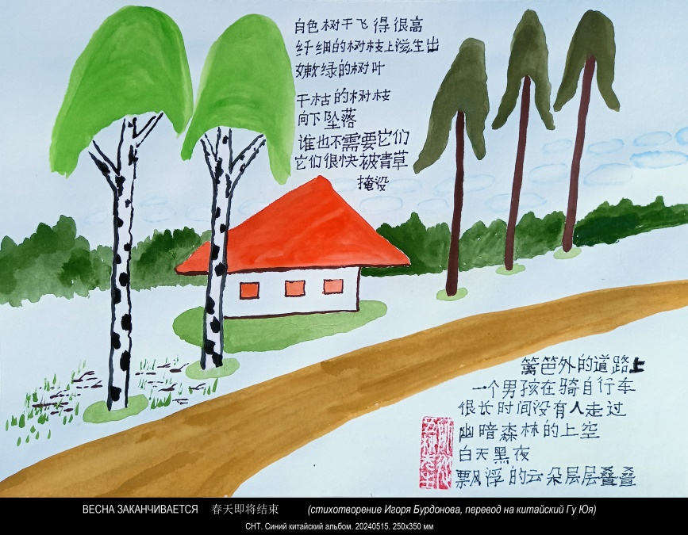

2024,5,15 伊戈尔的绘画，用中文抄写了这首诗，画中的图章刻着“师从五柳先生”，为2019年来中国旅游时在桂林刻制的印章，表达了伊戈尔对陶渊明由衷的推崇与景仰。

2024,5,15 Картина Игоря, это стихотворение было скопировано на китайском языке. На марке, изображенной на картине, выгравировано “Под руководством господина Улю”. Это печать, вырезанная в Гуйлине во время поездки в Китай в 2019 году. Она выражает искреннее восхищение Игоря Тао Юаньмином.

1. **ХОТЕНИЕ И ДОЛГ**

Облака хотели бы

отдохнуть на кронах деревьев,

но они должны собою поддерживать небо.

Деревья хотели бы

свободно взлететь к облакам,

но они должны корнями удерживать землю.

Человек идёт,

без корней и без крыльев,

никому ничего не должен.

17 мая 2024

**愿望与责任**

云彩渴望

在树冠上休息，

但它们必须跟天空保持

密切联系。

树木渴望

自由自在飞上云端，

不过它们的根须仍然要

深深扎入大地。

一个人在行走，

既没有根，也没有羽翼，

跟任何债务责任都毫无关系。

2024年5月17日

2024，5，24 谷羽译

**心愿与责任**

云的心愿是

落在树冠上休憩，

但它们的指责是跟痛苦

保持联系。

树的心愿是

自由自在向云飞行，

但它们必须把树根扎在

泥土当中。

人行走，

没有根也没有翅膀，

不亏不欠他浑身轻爽。

2024，5，17

2024，7，4 谷羽译

1. **БЕЛОЕ ОБЛАКО**

В синем небе

белой рыбкой

облако плывёт

и тает без следа

будто его и не было.

На другом конце синего неба

облако выплывает

из ничего.

19-20 мая 2024

**白云**

蔚蓝的天空

白云飘浮

像一条白鱼

然后消失不见踪迹

仿佛不曾存在。

在蓝天的另一边

无中生有

云彩浮现。

2024年5月19日至20日

2024，5，24 谷羽译

**白云**

在蔚蓝的天空

一朵白云浮动

恰似一条白鱼

消失无影无踪

似乎不曾存在。

在蓝天另一端

云朵悄然露面

从虚无中浮现。

2024，5，19-20

2024，7，4 谷羽译

1. **ПРЕДНАЗНАЧЕНЬЕ ЧЕЛОВЕКА**

Не царь, не раб, не червь, не бог.

Предназначенье человека

душой болеть за малых сих:

царей, рабов, червей, богов.

18-20 мая 2024

Для Гу Юя: первая строка ‑ цитата из стихотворения Державина, которое Вы, наверное, переводили.

**人的使命**

不是帝王，不是奴隶，不是蛆虫，不是上帝。

一个人的使命在于

用心灵怜悯弱小的生灵：

帝王、奴隶、蛆虫、众神。

2024，5，18—20 伊戈尔

2024，5，24 谷羽译

**人的使命**

不是沙皇，不是奴隶，不是蛆虫，不是神灵。

人被赋予的使命

是为弱小者感到心痛：

为沙皇，为奴隶，为蛆虫，为神灵。

2024，5，18-20

2024，7，4 谷羽译

1. **НАША КОШКА БОЛЕЕТ**

Наша кошка болеет,

хожу с плохим настроением.

Тысячи людей умирают каждый час,

а я о какой-то кошке.

Это глупо и бесчеловечно.

Кошка смотрит на меня

своими кошачьими глазами.

Ну и что, что у тебя нет никого, кроме нас?

Ну и что, что у тебя только одна жизнь?

Ну и что, что ты тоже хочешь жить?

Ну и что, что ты нас любишь?

Ты всего лишь кошка,

а я человек.

Из-за тебя у меня плохое настроение.

21 мая 2024

**我们的猫生病了。**

我们的猫生病了，

我因此心情不好。

每小时有成千上万的人死亡，

我说的却是一只猫。

这很愚蠢也不合乎人道。

猫一直看着我。

用两只猫的眼睛盯瞧。

的确, 除了我们. 你一无所有!

的确，你的命只有一条!

因此，你渴望活着!

因此，你爱我们!

总而言之,你是猫，

可我是一个人。

由于你生病才让我心情不好。

2024年5月21日

2024,5,24 谷羽译

1. **КАК ДУ ФУ ПИСАЛ СТИХИ?**

У Ду Фу была тяжёлая жизнь:

голод и холод, разлука с родными,

служба, опала, война,

дикие гуси приносят вести плохие.

Как же, скажите, писал он стихи?

Как же записывал их допоздна,

Кистью и тушью несясь скоростными?

Как же вложил в них и смерть и жизнь?

21 мая 2024

Для Гу Юя: рифма ABCDDCBA

**杜甫怎么样写诗?**

杜甫一辈子生活艰难：

饥寒交迫，家人离散，

当官不顺，遭逢战乱，

带来坏消息的是野雁。

他怎么能够写诗谋篇？

他如何写到深更夜半?

蘸墨运笔竟那样熟练?

生与死都在诗中蕴含!

农历二〇二四年四月十四

2024，5，24 谷羽译

1. **ДЕВЯТЬ МАРГАРИТОК**

Они выросли в неположенном месте:

ровно девять маргариток

одним кустом.

А в положенном месте не выросли.

Они мне мешают косить траву,

приходится дёргать газонокосилку.

Ровно девять маргариток,

из одного куста,

я посчитал.

21 мая 2024

Для Гу Юя: «дёргать газонокосилку» ‑ чтобы не скосить маргаритки. Маргаритки ‑ 雛菊屬.

**九朵雏菊**

一簇雏菊

绽放出整整九朵花

它们在不适合的地方长大。

在适合生长的地方却长不大。

这些花妨碍我除草，

只能用除草机，毫无办法。

我已经数过

整整九朵雏菊花，

成团成簇长大。

2024年5月21日

2024，5，24 谷羽译

1. **Хокку: Разве не странно? Солнце, тени, тишина. Во всей вселенной.**

Разве не странно?

Солнце, тени, тишина.

Во всей вселенной.

21 мая 2024

**俳句 难道不奇怪？**

难道不奇怪？

太阳、阴影和寂静

被宇宙包容。

2024，5，21

2024，5，24 谷羽译

1. **F中**

Provence, крованс, беленостень, три незабудки,

франкобалкон, импрессирень,

пруд с лилиями, утки,

челнок, бамбук, луна, вино, о-си!

и тихий чжэн,

прощальное merci,

жэнбэн, 𠯹崩.

21 мая 2024

**法中**

普罗旺斯，克罗旺斯，洁白墙壁，

三朵勿忘我，

法兰西露台，印象派，

池塘百合，几只鸭子，

小船，竹子，月亮，醇酒，讴兮！

悄无声息的筝，

告别的merci,

人本。

2024，5，21

2024，5，24 谷羽译

Примечание: 𠯹崩 (жэнбэн) — звукоподражание внезапному началу движения.

Для Гу Юя:

**F中** ‑ F Франция, 中 Китай.

Стихотворение построено так: сначала идут слова о Франции, потом слова о Китае, в конце о том и другом. Тут можно вспомнить о путешествии стихотворения Ли Хуа из Китая во Францию и из Франции в Россию.

**Provence** ‑ Прованс, южная провинция Франции.

**крованс**: от слов «КРОВАть» и «пРОВАНС».

**беленостень**: от БЕЛЁНые СТЕНы, т.е. стены, покрытые побелкой.

**франкобалкон**: французский балкон.

**импрессирень**: от слов ИМПРЕССионизм и СИРЕНЬ. Французские импрессионисты любили рисовать сирень.

**пруд с лилиями**: есть картина Клода Моне «Пруд с лилиями».

Изначально во Франции лилия - символ королевской власти и чистоты. В 1790-х правление республики, стремясь дискредитировать монархию, старалось максимально унизить эмблему, например, клеймо в виде лилии получали каторжники. Лилию на плече выжигали ворам и преступникам, так что цветок становился своего рода печатью о судимости. Кроме того, лилию выжигали дамам легкого поведения.

В романе Александра Дюма «Три мущкетёра» на плече одной из главных героинь, Миледи Винтер, было клеймо в виде лилии.

В российском фильме «Три мушкетёра» один из мушкетёров, Атос поёт такую песню (Слова Юрия Ряшенцева, композитор Максим Дунаевский):

Невесте графа де ля Фер

Всего шестнадцать лет.

Таких изысканных манер

Во всем Провансе нет.

И дивный взор, и кроткий нрав,

И от любви как пьяный граф...

Есть в графском парке черный пруд,

Там лилии цветут,

Там лилии цветут.

Цветут.

Невеста графа де ля Фер

Становится женой.

И в честь графини де ля Фер

Затравлен зверь лесной.

Охота в лес, трубят рога,

Супруги мчат к руке рука.

Есть в графском парке черный пруд,

Там лилии цветут,

Там лилии цветут.

Цветут.

Hо что с женой, помилуй бог,

Конь рухнул сгоряча.

И граф, чтоб облегчить ей вздох,

Рвет ткань с ее плеча.

И платье с плеч ползет само,

А на плече горит клеймо!

Палач-то был мастак и вот,

Там лилия цветет,

Там лилия цветет.

Цветет.

Что ж граф? Hе муж и не вдовец? Обоих в омут … и конец.

Есть в графском парке черный пруд,

Там лилии цветут,

Там лилии цветут,

Цветут.

Граф де ля Фер ‑ это сам Атос.

**утки**: это слово относится и к Франции и к Китаю.

**челнок, бамбук, луна, вино, о-си!**

**и тихий чжэн,**

‑ это слова, часто встречающиеся в китайских стихах:

о-си! ‑兮.

чжэн ‑古箏

**merci** ‑ «спасибо» по-французски.

1. **ВРЕМЯ**

Через пять лет, ну пусть пятнадцать

меня не будет.

Через пять миллиардов лет, ну пусть пятнадцать

ничего не будет:

ни берёз за забором,

(они умрут через несколько лет, но это временно),

ни зелёной травы у забора,

(она умрёт через несколько месяцев, но это временно),

ни жёлтых одуванчиков на зелёной траве,

(они умрут через несколько недель, но это временно)

ни бабочки, порхающей над жёлтыми одуванчиками,

(она умрёт через несколько дней, но это временно),

ни ветра, колышущего листья берёз,

(он умрёт через несколько часов, но это временно),

ни облака белого в синем небе над берёзами,

(оно умрёт через несколько минут, но это временно),

ни солнечного зайчика на стене, проскользнувшего мимо облака,

(он умрёт через несколько секунд, но это временно).

**时间**

再过五年，诺, 再过十五年

我将会消失。

再过50亿年，诺,

再过15亿年

一切都不复存在：

篱笆后边的白桦将会消失，

（白桦几年后就会死亡，

但这只是暂时的消失），

靠近篱笆的青草将会消失，

（青草会在几个月内死亡，

但这只是暂时的消失），

青草中的黄色蒲公英将会消失，

（蒲公英将在几周内死亡，

但这是暂时的消失），

围绕黄色蒲公英飞舞的蝴蝶将会消失，

（蝴蝶会在几天内死亡，

但这只是暂时的消失），

吹拂白桦叶子摇晃的风将会消失，

（风会在几个小时内死亡，

但这只是暂时的消失），

白桦上空蓝天中的白云将会消失，

（云会在几分钟内死亡，

但只是暂时的消失），

穿过云层在墙上闪烁的太阳光斑将会消失，

（光斑将在几秒钟内死亡，

但这是暂时的消失）。

Но тогда, через пять, ну пусть пятнадцать миллиардов лет

ничего не будет:

ни стихов, ни песен,

ни любви, ни слёз,

ни сынов человеческих,

ни иных сынов.

Издалека

ученик философа посмотрит в космос и скажет:

«Этой звезды уже нет».

«Ты опять совершаешь всё ту же ошибку, —

наставит его учитель, —

мыслишь во времени».

Ученик,

устыдившись,

дематериализуется.

21 мая 2024

再过五年，诺，再过150亿年，

到那时

一切都将消失：

没有诗，没有歌曲，

没有爱，没有泪滴，

没有人的子孙后代，

外星人的后裔也将绝迹。

哲学家的弟子

从迢迢远方

张望宇宙或许会说：

“那颗星已经消失。”

“你又犯了

同样的错误，”

师长教诲他说，

“要随时学会沉思”。

学生，

感到惭愧，

活生生变成了非物质。

2024年5月21日

2024，5，24 谷羽译

1. **КРАТКАЯ ИСТОРИЯ НАШЕЙ ЭРЫ**

1 Всё было хорошо.

Потом всех поубивали.

2 Потом опять всё было хорошо.

Потом всех поубивали.

3 Потом опять всё было хорошо.

Потом всех поубивали.

4 Потом опять всё было хорошо.

Потом всех поубивали.

5 Потом опять всё было хорошо.

Потом всех поубивали.

6 Потом опять всё было хорошо.

Потом всех поубивали.

7 Потом опять всё было хорошо.

Потом всех поубивали.

8 Потом опять всё было хорошо.

Потом всех поубивали.

9 Потом опять всё было хорошо.

Потом всех поубивали.

10 Потом опять всё было хорошо.

Потом всех поубивали.

11 Потом опять всё было хорошо.

Потом всех поубивали.

**世纪简史**

1 一切都称心如意。

随后把所有人都杀死。

2 然后一切又都称心如意。

随后把所有人都杀死。

3然后一切又都称心如意。

随后把所有人都杀死。

4然后一切又都称心如意。

随后把所有人都杀死。

5然后一切又都称心如意。

随后把所有人都杀死。

6然后一切又都称心如意。

随后把所有人都杀死。

7然后一切又都称心如意。

随后把所有人都杀死。

8然后一切又都称心如意。

随后把所有人都杀死。

9然后一切都称心如意。

随后把所有人都杀死。

10然后一切又都称心如意。

随后把所有人都杀死。

11 然后一切又都称心如意。

随后把所有人都杀死。

12 Потом опять всё было хорошо.

Потом всех поубивали.

13 Потом опять всё было хорошо.

Потом всех поубивали.

14 Потом опять всё было хорошо.

Потом всех поубивали.

15 Потом опять всё было хорошо.

Потом всех поубивали.

16 Потом опять всё было хорошо.

Потом всех поубивали.

17 Потом опять всё было хорошо.

Потом всех поубивали.

18 Потом опять всё было хорошо.

Потом всех поубивали.

19 Потом опять всё было хорошо.

Потом всех поубивали.

20 Потом опять всё было хорошо.

Потом всех поубивали.

21 Потом наступил XXI век.

21 мая 2024

12 然后一切又都称心如意。

随后把所有人都杀死。

13然后一切又都称心如意。

随后把所有人都杀死。

14然后一切又都称心如意。

随后把所有人都杀死。

15然后一切又都称心如意。

随后把所有人都杀死。

16然后一切又都称心如意。

随后把所有人都杀死。

17然后一切又都称心如意。

随后把所有人都杀死。

18然后一切又都称心如意。

随后把所有人都杀死。

19然后一切又都称心如意。

随后把所有人都杀死。

20然后一切又都称心如意。

随后把所有人都杀死。

21 然后进入二十一世纪。

2024，5，21 伊戈尔

2024，5，24 谷羽译

1. **КРЫЛЫШКИ**

У червяка проросли крылышки,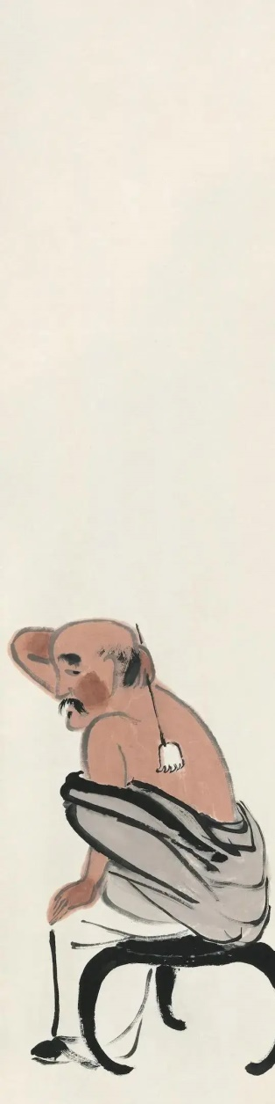

и он улетел на цветок.

У цветка проросли крылышки,

и он улетел на берёзу.

У берёзы проросли крылышки,

и она улетела на облако.

У облака проросли крылышки,

и оно растворилось в небе.

Жду,

почёсывая спину

китайской чесалкой,

как на картине Ци Бай-ши,

улетевшего в небо.

24 мая 2024

**翅膀**

昆虫生出翅膀，

它飞到花朵上，

花朵生出翅膀，

它飞到白桦树上。

白桦生出翅膀，

它向云彩飞翔。

云彩生出翅膀，

在空中消失了踪影。

我等待,

用中国梳子

轻轻梳理脊背，

也能生长出翅膀，（增加一句）

仿佛在齐白石的画上，

轻轻飞向天空。

      20240525伊戈尔

      2024，5，25谷羽译

Гу Юй в переводе добавил одну строчку: 也能生长出翅膀 — Также могут вырасти крылья. Я ответил, что так можно, но в русском оригинале добавлять не буду. Здесь недоговорённость ‑ поэтический приём: русский читатель легко догадается, что спина чешется, потому что могут прорасти крылья.

Гравюра Дюрера

[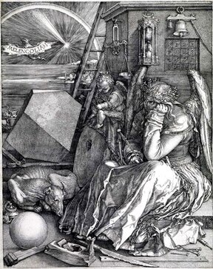](https://yandex.ru/images/search?rpt=simage&noreask=1&source=qa&text=%D0%9C%D0%B5%D0%BB%D0%B0%D0%BD%D1%85%D0%BE%D0%BB%D0%B8%D1%8F+(%D0%B3%D1%80%D0%B0%D0%B2%D1%8E%D1%80%D0%B0+%D0%94%D1%8E%D1%80%D0%B5%D1%80%D0%B0)&img_url=http://upload.wikimedia.org/wikipedia/commons/1/14/Melencolia_I_(Durero).jpg)

丢勒（1471—1528）版画《忧郁症》（1514）

1. **САД**

Выходишь в сад откуда не выходишь

незавершённый круг цветы и листья

скамейка ветхая то есть то нет

вовне немыслимое

в замкнутости прелесть

игольчатых деталей плавность линий

тень тишь и нешевель

девичий сон из старческого сна

бегом и босиком

всё заштриховано

и роза

тропинка

ходит Дюрер с Меланхолией

садится на скамейку и сидит

и день сидит

и вечность тоже.

28 июня 2024

**花园**

你走进花园，在那里哪儿也不去

花与叶尚未完成四季循环

长椅七零八落,破败不堪

这情景出乎想象

魅力在封闭中凋残

针线的细节平滑

影子静止不动

从老人的梦到女孩的梦

赤脚奔跑

四周的所有细密线条

与玫瑰

一条小径

走过丢勒[1]1满面愁容

他坐在长凳上，

坐了整一天

长椅上还坐着永恒

二○二四年六月二十八日

2024,7,4 谷羽译

**15 СТИХОТВОРЕНИЙ, НАПИСАННЫХ В КИТАЕ В СЕНТЯБРЕ 2024 ГОДА**

**伊戈尔新作15首（太原）**

**[15 новых работ Игоря (Тайюань)**]

1. **1. ГОДЫ ЛЕТЯТ**

Они летят, мой друг, они летят,

В ветвях бескрылых только ветер,

И ничего, мой друг, на свете

Не возвращается назад.

Не возвращается назад

И не уходит в никуда,

Как в речке быстрая вода

Бежит.

7 сентября 2024

**1. 岁月飞逝**

岁月飞逝，我的朋友，岁月飞逝，

树枝没有翅膀，只有风在吹，

一片虚无，我的朋友，世界之上

飞逝而去者永远不会返回。

岁月没有离开，无处可去，

飞逝而去者永远不会回归。

这就像门外那条小河里

飞速流淌的水。

2024，9，7 伊戈尔

2024，9，8晚 谷羽译

1. **2. В МУЗЕЕ ПРОВИНЦИИ ШАНЬСИ**

Я в провинции Шаньси

Видел голову Фу Си.

Она мне подмигнула,

И я упал со стула.

Говорит мне: "Будешь знать

Как в музее нашем спать!"

*вар.:*

Голова сказала: "Встать!

Не положено здесь спать".

7 сентября 2024

**2. 山西省博物馆**

在山西省博物馆

我看见了伏羲的神首。

他向我眨了眨眼睛，

我从椅子上摔下来。

他对我说：“你该知道

怎么能在博物馆里睡觉！"

或者：

佛首说：“起立！

在此睡觉不允许。”

2024，9，7 伊戈尔

2024，9，8晚 谷羽译

1. **3. Я БЫЛ В ПРОВИНЦИИ ШАНЬСИ**

Я был в провинции Шаньси

Как будто представителем России,

Меня повсюду принимали

Как дорогого гостя,

Я чувствовал спиною

Как позади меня стояли

Толстой и Пушкин,

Есенин, Лермонтов и Тютчев,

И говорили: что за чушь

Ты тут несёшь?!

Нам стыдно за тебя!

И я краснел,

Но было незаметно:

Все думали, я красный от жары.

7 сентября 2024

**3. 来到山西省**

来到山西省

我像是俄罗斯人的代表，

到处受到热烈欢迎。

如同一位贵宾，

我忽然有种感觉

我的背后似乎站着

托尔斯泰和普希金，

叶赛宁、莱蒙托夫、

丘切夫他们说道：愚蠢，

怎么能胡言乱语？！

我们都为你感到羞耻！

我忽然红了脸，

好在不易察觉：

人们以为我脸红

是因为天气太热。

2024，9，8 伊戈尔

2024，9，8晚 谷羽译

1. **4. ХРАМ ДВОЙНОГО ЛЕСА**

В храме двойного леса

Пятьсот бодхисатв плюс девять

По стенам справа и слева

Ждут наступления ночи:

Исчезнут люди и бесы,

Придёт на порог луна.

Сбросив оцепененье,

Прочитает стихотворенье

Сама Гуань-инь. Она

Тысячью рук взмахнёт —

И вот:

Заговорят

Пятьсот бодхисатв

Плюс девять,

Обсуждая людей и бесов

В храме двойного леса.

И в небо уносится гул.

Ууу-Ууу-Ууу...

8 сентября 2024

**4. 双林寺**

双林寺内

有五百零九尊罗汉

倚墙壁站立两厢

等待夜幕降临：

人和魔都会消失，

月光映照门槛。

摆脱麻木状态，

观世音自己

展读经卷。她

挥舞一千只手——

仔细看吧：

五百罗汉

再加九个金刚

开始说话，

议论人与魔，

轰隆隆的响声

从双林寺冲向夜空。

轰隆、轰隆、轰隆隆……

2024, 9, 8 伊戈尔

2024，9，8 晚 谷羽译

1. **5. ДАО ГОРОДА ПИНЪЯО**

У города Пинъяо

Особенное Дао:

Спокойное, протяжное

От Западного Чжоу

До нынешних времён.

А с четырёх сторон

Раскинулся Китай.

По улицам долгим в торговых рядах

Дамы гуляют в старинных нарядах.

Армии севера шли на юг,

Южные армии шли на север,

Армии запада шли на восток,

Восточные армии шли на запад.

А по улицам долгим в торговых рядах

Дамы гуляют в старинных нарядах.

Сменялись династии,

Императоры рождались и умирали,

Деньги меняли форму и вес,

Но не менялось одно:

**5. 平遥之道**

平遥的道路

是特殊的道：

平静，漫长

西周之道

延续至今。

展现中国之辽阔,

汇通八方。

店铺林立, 街道悠长

女士游逛穿古式服装。

北方的游客走向南方，

南方的游客走向北方，

西方的游客走向东方，

东方的游客走向西方。

店铺林立, 街道悠长

女士游逛穿古式服装。

历史的朝代不断更迭，

君主帝王出生又死亡，

金钱改变形状与重量，

一事不变, 延续久长：

По улицам долгим в торговых рядах

Дамы гуляют в старинных нарядах.

Мчат колесницы, летят самолёты,

Человек Великой Пустоты,

Пролетая над Шаньси,

Шлёт привет Чанъэ.

А по улицам долгим в торговых рядах

Дамы гуляют в старинных нарядах.

Дама эпохи Тан

Кланяется даме эпохи Хань,

Дама эпохи Мин

Кланяется даме эпохи Сун,

Дама эпохи Чжоу

Улыбается школьнице XXI века.

У города Пинъяо

Особенное Дао:

Спокойное, протяжное.

8 сентября 2024

Примечание: Человек Великой Пустоты — это китайский космонавт, 太空人. Один из них родом из Шаньси.

店铺林立, 街道悠长

女士游逛穿古式服装。

战车奔驰，飞机航行，

人类伟大已飞向太空，

航天飞船, 飞越山西

嫦娥也会向山西致敬。

店铺林立, 街道悠长

女士游逛穿古式服装。

唐朝的各位夫人太太

向汉朝的女士们鞠躬，

明朝的各位夫人太太

向宋朝的女士们致敬，

周朝的各位夫人太太

笑对21世纪的女学生。

平遥的道路

是特殊的道：

平静又漫长。

20240909 伊戈尔

2024，9，10 谷羽译

2024,9,11 修改

注：中国的宇航员，又称太空人。有一位中国宇航员出生于山西省。(宇航员景海鹏出生于山西运城。)

1. **6. ВОРОТА В КИТАЙ**

Растёт волшебная трава,

Свершает круг луна.

Сидит Тан Яо на крыльце

С глубокой думой на лице:

Как бы привлечь народ?

Трава волшебная растёт,

Луна свершает круг.

Вот он встаёт в свой полный рост,

Идёт рубить бамбук.

Он строит ворота в Китай.

Ну как ворота?

Скорее, калитку для крестьян из ближних деревень.

Сегодня на этом месте поднимаются к небу на пять тысячелетних этажей Ворота в Китай из камня и стали, стекла и бетона, открытые миру до самой дальней деревни.

**进入中国的门**

仙草在生长，

月亮绕圈子。

唐尧坐在台阶上

面庞带着沉思：

如何吸引人民？

仙草在生长，

月亮绕圈子。

唐尧挺直身躯，

他去砍竹子。

他要建造进入中国的门。

那是什么样的门？

可能是为附近乡村农民

修筑的柴门。

今天在这里要修建的

是五千层的通天门，

使用石头和钢铁，玻璃和水泥，

向世界最远乡村开放的们。

Смотрите! Смотрите! —

Говорят китайцы —

Какие высокие ворота!

Какие широкие ворота!

Какие прочные ворота!

Какие блестящие ворота!

А в сердце китайца

Тихонько скрипит на ветру

Бамбук

Калитки родного дома,

Трава волшебная растёт,

Свершает круг луна.

10 сентября 2024

你们看吧！看吧！——

很多中国人说：

多么崇高的门！

多么宽阔的门！

多么结实的门！

多么光彩的门！

而中国人的心里

心爱家园的门

迎风簌簌作响的是竹子，

仙草在生长，

月亮绕圈子。

2024，9，10 伊戈尔

2024，9，10 谷羽译

2024, 9, 11 修改

1. **7. ЖЁЛТАЯ КРОВЬ ДРАКОНА**

У дракона жёлтая кровь.

Ты спросишь, откуда я знаю это?

Иди к водопаду Хукоу.

Вслушайся в этот рёв,

Прочувствуй эту мощь,

Всмотрись в эти зубы и когти,

В эти бьющие крылья волн.

Видишь битву драконов?

От крови драконов

Вода стала жёлтой.

11 сентября 2024

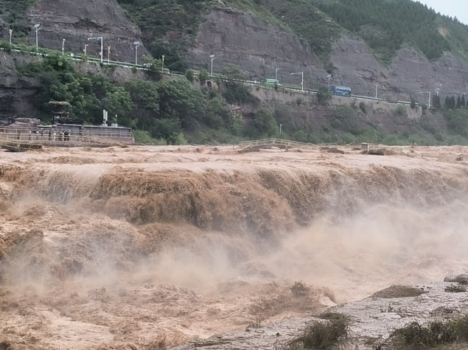

**7. 黄龙血**

巨龙的血液是黄色。

你怎么知道,你问我？

你去壶口观赏瀑布。

听龙咆哮惊心动魄，

感受龙的威力凶猛，

目睹龙的尖牙利爪，

与飞腾的浪涛拼搏。

看见龙的鏖战了吧？

能把滔滔河水染黄

因黄龙血液是黄色。

2024,9,11 伊戈尔

2024,9,11 谷羽译

2024,9,12 修改

1. **8. ШАНЬСИЙСКОЕ ВИНО**

В подвалах винных тихо и темно,

Там спит шаньсийское вино.

А дух его, преград не зная,

Сквозь времена и царства проникает

То к Тао Цяню жёлтой хризантемой,

То к Ли Тай-Баю белою луной.

Я пригублю и будто прикоснусь,

Издалека машу рукой.

11 сентября 2024

**8.山西酒**

酒窖里安静幽暗，

山西酒沉睡不醒。

酒之魂不受局限,

穿越王国的时空,

亲近陶潜的黄菊,

仰望李白的月明。

我悄悄抿一口酒，

朝远古挥手致敬。

20240911伊戈尔

2024, 9,11 谷羽译

**山西酒** (修改稿)

贮酒窖幽暗寂静，

山西酒酣睡不醒。

酒之魂不受局限,

穿越了王国时空,

凝视着陶潜黄菊,

仰望李太白月明。

我悄悄品尝美酒，

朝远古挥手致敬。

2024，9，12晨修改

1. **9. ОТКРЫТИЕ**

Оказывается,

Небо над Китаем

Точно такое же

Как небо над Россией.

11 сентября 2024

**9.发现**

事实证明,

中国的天空

跟俄罗斯天空

竟然完全相同

20240911 伊戈尔

2024,9,11 谷羽译

1. **10. НА СТИХИ ВАН ЧЖИХУАНЯ "ВСХОЖУ НА СОРОЧЬЮ БАШНЮ"**

Книзу стремится вода[2],

Так говорил Лао-цзюнь.

Зачем же Ван Чжихуань

Зовёт нас подняться тогда

Всё выше и выше на башню,

Чтобы увидеть за пашней пашню

И только потом, и дальше и ниже

Воды Жёлтой реки.

12 сентября 2024

**10.和王之涣诗《登鹳雀楼》**

天下最柔弱的是水[3]1，

这句话是老子所言。

为什么诗人王之涣

呼唤我们起身登攀，

越攀越高登上顶层，

俯视楼下广袤农田

然后再往远处遥望，

黄河之水进入眼帘。

20240912 伊戈尔

2024，9，12 谷羽译

鹳雀楼，又名鹳鹊楼，位于山西省[运城地区](https://baike.baidu.com/item/%E8%BF%90%E5%9F%8E%E5%B8%82/528273?fromModule=lemma_inlink)[永济市](https://baike.baidu.com/item/%E6%B0%B8%E6%B5%8E%E5%B8%82/3112391?fromModule=lemma_inlink)[蒲州镇](https://baike.baidu.com/item/%E8%92%B2%E5%B7%9E%E9%95%87/3645857?fromModule=lemma_inlink)，总建筑面积33206平方米，总重量58000吨。鹳雀楼始建于北周时期，在金[元光](https://baike.baidu.com/item/%E5%85%83%E5%85%89/3100750?fromModule=lemma_inlink)元年（1222年）遭大火焚毁，1997年12月，鹳雀楼重建，2002年10月1日，鹳雀楼正式对游客开放。

鹳雀楼为高台式十字歇山顶楼阁，外观3层4檐，内部为9层使用空间，并设置电梯、楼梯组织垂直交通。整座楼阁分为[台基](https://baike.baidu.com/item/%E5%8F%B0%E5%9F%BA/15890853?fromModule=lemma_inlink)和楼身两部分，总高度达73.9米，是[四大名楼](https://baike.baidu.com/item/%E5%9B%9B%E5%A4%A7%E5%90%8D%E6%A5%BC/598411?fromModule=lemma_inlink)中最高的一座，在中国仿造楼中较为精致。鹳雀楼整个的油漆彩画，是国内失传的唐代彩画艺术，经过国家文物局的专家多方考察抢救，重新创作设计，故鹳雀楼是国内唯一采用唐代彩画艺术恢复的唐代建筑。

2003年，鹳雀楼获中国建筑工程质量最高奖——[鲁班奖](https://baike.baidu.com/item/%E9%B2%81%E7%8F%AD%E5%A5%96/2323200?fromModule=lemma_inlink)。2004年，鹳雀楼获[中国土木工程詹天佑奖](https://baike.baidu.com/item/%E4%B8%AD%E5%9B%BD%E5%9C%9F%E6%9C%A8%E5%B7%A5%E7%A8%8B%E8%A9%B9%E5%A4%A9%E4%BD%91%E5%A5%96/988123?fromModule=lemma_inlink)（建筑业科技创新工程奖），同年被评定为建设部科技示范工程。鹳雀楼也是以自身为核心的4A级景区。

*Автоматический перевод:*

Здание Stork Bird Building, также известное как Stork Magpie Building, расположено в городе Пучжоу, город Юнцзи, регион Юньчэн, провинция Шаньси. Общая площадь здания составляет 33 206 квадратных метров, а общий вес - 58 000 тонн.Здание "Аист-птица" было построено во времена династии Северная Чжоу и было уничтожено пожаром в первый год правления Цзинь Юаньгуана (1222). В декабре 1997 года здание "Аист-птица" было восстановлено. 1 октября 2002 года здание "Аист-птица" было официально открыто для туристов.

Здание Stork Bird Building представляет собой павильон на высокой платформе, расположенный на вершине горы, с 3 этажами и 4 карнизами снаружи и 9 этажами служебного пространства внутри, а лифты и лестницы оборудованы для организации вертикального движения.Весь павильон разделен на две части, фундамент и корпус, общей высотой 73,9 метра. Это самое высокое из четырех известных зданий и более изысканное среди китайских имитационных зданий. Полностью раскрашенное цветное здание с изображением Аиста и птицы является утраченным искусством цветной живописи династии Тан в Китае. После многочисленных исследований и спасений, проведенных экспертами из Государственного управления культурных реликвий, дизайн был воссоздан. Таким образом, здание с изображением Аиста и птицы является единственным зданием династии Тан в Китае, которое использует цветную живопись династии Тан. реставрация искусства цветной живописи династии Тан.

В 2003 году компания Stork Bird Building получила премию Luban Award, высшую награду за качество строительных проектов в Китае. В 2004 году проект Stork Nest Building был удостоен премии Чжань Тянью в области гражданского строительства в Китае (премия в области науки и технологий в строительной отрасли), и в том же году он был признан Министерством строительства демонстрационным проектом в области науки и техники. Птичья башня Аиста - это также живописное место на уровне 4А, центром которого является она сама.

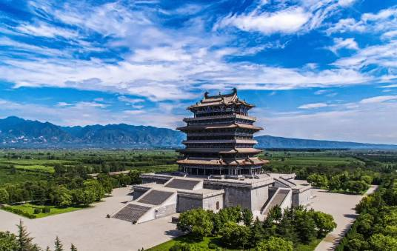

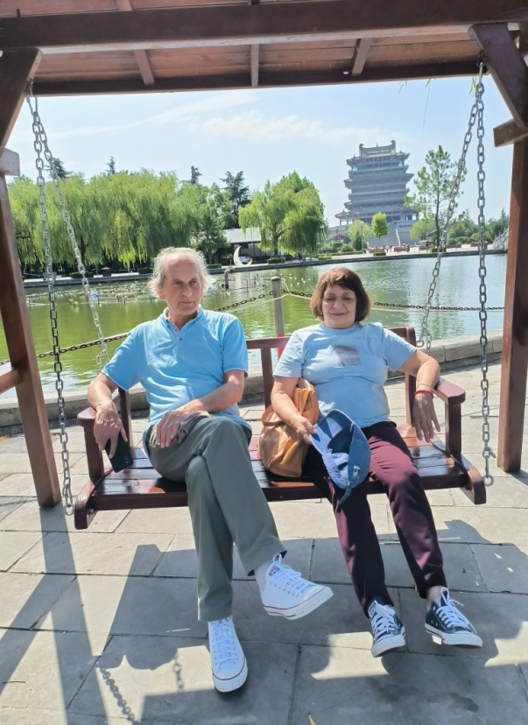

1. **11. ЦЗИНЬ**

Не ведая сомнения и страха,

Ползёт, ползёт большая черепаха.

Черепаха золотого племени —

Ни кислота, ни щёлочь времени,

Ничто её не берёт.

Она из золота вод Жёлтой реки,

А письмена её — из реки Лошуй,

По спине её бродит Великий Юй,

В груди её бьётся сердце Яо,

В голове свернулось драконом Дао.

Над Поднебесной неба синь,

Под небом синим царство Цзинь.

20240913

*По дороге из города Юньчэн в город Тайюань*

Стихотворение из двенадцати строк содержит трехтысячелетнюю историю и легенды царства Цзинь. Провинция Шаньси была древним царством Цзинь, и ее местность напоминала черепаху. Знакомство русского поэта Игоря Брдонова с древним Китаем поразительно! Мне повезло, что я могу переводить его стихи. Постскриптум Гу Юя 2024, 9, 13

**11.晋**

不知道怀疑与惊恐，

巨大的神龟在爬行。

神龟属于黄金部落

不受时间酸碱的侵蚀，

没有人能够把它战胜。

它由黄河的黄金铸成；

它的笔画源自洛水，

大禹在它的背上走动，

尧跳荡在它的心中，

脑海里回旋着道之龙。

它就是古代的晋国。

头顶是蓝盈盈的晴空。.

20240913 伊戈尔

从云城回太原途中

2024，9，13 谷羽译

十二行诗，包含了晋国三千年历史与传说。山西省是古代的晋国，其地形，像只神龟。罗斯诗人伊戈尔·布尔东诺夫对于中国古代的熟悉，令人赞叹！能够翻译他的诗，是我的幸运。 谷羽译后记 2024，9，13

1. **12. ПЕРЕКЛИЧКА БОЛЬШИХ БУДД**

Будда Мэншани

Шлёт свой привет

Будде Лэшани:

— Будда, привет!

— Привет тебе, старший брат!

— Как твои колени, младший брат?

— Спасибо, старший брат, уже почти не болят.

И снова через несколько веков:

— Будда, привет!

— Привет тебе, младший брат!

— Как твоя голова, старший брат?

— Спасибо, младший брат, уже отросла новая.

Будда Сычуани

Шлёт свой привет

Будде Шаньси,

О-о, си!

20240914

*Написано у подножия Будды в горах Мэншань*

Великий Будда Мэншань расположен на северо-западе деревни Сиди, район Цзиньюань, город Тайюань, провинция Шаньси. Он был основан в период Тяньбао династии Северная Ци и имеет историю около 1500 лет.

Великий Будда Лэшаня, расположенный в Лэшане, провинция Сычуань, был основан в первый год основания династии Тан (713) и датируется 1400 годом.

**12.大佛隔空对话**

蒙山大佛

向乐山大佛

表达敬意:

“佛陀，吉祥！”

“善哉，兄长！”

“贤弟，你的膝盖怎么样？”

“谢谢你，兄长，

几乎已不痛不痒。”

“佛陀，善哉！”

“贤弟，吉祥！”

“你的头怎么样，兄长？”

“谢谢，贤弟，

新头映照佛光。”

乐山大佛

致敬向蒙山大佛，

蒙山大佛说：

“哦，阿弥陀佛!”

20240914伊戈尔

2024，9，13 谷羽译

2024，9，15 修改

蒙山大佛，位于山西省太原市晋源区寺底村西北, 始建于北齐天保年间，距今已有约1500年的历史.。

乐山大佛，位于四川乐山, 始建于于唐代开元元年（713年）, 距今1400年。

1. **13. ПОВЕРХНОСТНЫЕ РАЗЛИЧИЯ**

— Сижу в своей бревенчатой избушке

И водку пью,

Закусывая чёрными

хрустящими груздями.

— Сижу в своей тростниковой хижине

И водку пью,

Закусывая чёрными

древесными грибами.

— Гляжу в окно на бледную луну

в ветвях прямой сосны,

Как старый Тютчев.

— Гляжу в окно на бледную луну

в ветвях кривой сосны,

Как старый Тао Цянь.

— Задумываюсь о вечном,

— Задумываюсь о вечном,

— Не знающем поверхностных различий.

— Не знающем поверхностных различий.

— Пью за твоё здоровье, друг!

— Пью за твоё здоровье, друг!

20240916

*Циндао, Гора Лаошань, даосский храм.*

**13.表面的差异**

“坐在我的木屋里,

我饮用伏特加酒，

咀嚼黑色的

脆生生的浆果。”

“坐在我的芦苇茅屋里,

我饮用白酒，

咀嚼乡下出产的

黑木耳。”

“我望着窗外笔直的松树枝上空

苍白的月亮,

跟衰老的丘特切夫相像。”

“我望着窗外弯曲的松树枝上空

苍白的月亮,

像年老的陶潜相像。”

“我想到了永恒。”

“我想到了永恒。”

“分不出表面的差异。”

“分不出表面的差异。”

“干杯，伙计！”

“干杯，伙计！”

20240916 伊戈尔

青岛，崂山，道教寺庙。

2020,9,16 谷羽译

**13.小异**

浅酌，

在原木小屋。

佐酒菜是脆生生的黑蘑，

而我却吃得津津有味。

浅酌，

在茅草小屋。

佐酒菜是黑黢黢的木耳，

而我却嚼得兴致勃勃。

窗外明月皎洁，

青松笔直，

如古稀丘特切夫。

窗外树影斑驳

枝条逶迤，

如耄耋五柳先生。

思来，

想去，

二者都曾相识。

二者绝无不同。

既是知音，不如举杯，让健康常伴！

既是知己，不如干杯，愿乐享天年！

20240916 伊戈尔

2020,9,19 李江华译

1. **14. ХОРОШИМИ ДЕЛАМИ ПРОСЛАВИТЬСЯ НЕЛЬЗЯ!**

"Хорошими делами прославиться нельзя!" —

Так пела детям вредная старуха Шапокляк.

Но разве не о том же великий Лао-цзы

Втолковывал Конфуцию, а тот молчал-молчал.

И только много позже своим ученикам

Он с грустью и печалью тихонечно сказал:

"Я слушал-слушал-слушал — не понял ничего".

16 сентября 2024

*Циндао. Гора Лаошань. У подножия монумента Лао-цзы.*

**14.“高尚的善行不必传颂！”**

“高尚的善行不必传颂！”

这是沙帕克利娅老太婆给孩子们唱的歌。

难道伟大的老子不是也曾这样告诫,

孔子受他教诲，一直保持沉默、沉默。

直到多年后才对他的学生们伤心地说：

“我一直听、听、听，什么都不晓得。”

2024，9，16 伊戈尔

青岛，崂山，老子纪念碑前

2024，9，16 谷羽译

注释：沙帕克利娅老太婆，俄罗斯民间传说中的人物。

2020,9,16 谷羽译

1. **15. УЛЕТАЯ ИЗ КИТАЯ**

Улетая

из Китая,

вспоминаю:

прошлый раз

думал я: последний раз

посещаю я Китай.

Но изгиб судьбы чудесен —

время движется кругами —

снова встреча с Поднебесной,

встреча с новыми друзьями

и со старыми друзьями.

Мне сказали на прощанье:

"До свиданья! До свиданья!"

Даже если в этот раз

это был последний раз,

не скажу теперь "Прощай!",

улетая

из Китая.

18 сентября 2024

*По дороге из Циндао в Пекин*

**15.乘飞机离开中国**

乘飞机

离开中国,

我记得：

上一次

我想过：这是我

最后一次访问中国。

命运的曲折格外奇特——

时间循环周而复始——

又有机会访问天朝之国，

结识新朋友，

跟老朋友见面。

送别时他们对我说：

“再见！再见！”

这一次也是这么说，

但这次确属最后一次，

我不想说“再见了！”

乘飞机

离开中国。

20240918 伊戈尔

从青岛至北京的旅途中

2024，9，18 谷羽译

**15.别中国**

别了，

中国，

记得：

上次

我就以为：那是最后

一次来中国。

可是缘妙不可言

时光如梭

如今我重回天朝，

与新朋，

旧友喜相逢。

这次告别，飞机即将起飞，朋友说：

“再见！再见！”

是啊，哪怕

这真是最后一次，

我也只想说，

“后会有期！”

不想，

告别中国。

20240918

自青岛赴北京途中

1. **КИТАЙСКАЯ ДОЧКА**

*Наташе*

Когда мы познакомились с нашей китайской дочкой,

Она сама была уже мамой.

Она нам сразу понравилась,

По всей Поднебесной она нас водила за ручку

Как будто и правда, мы её состарившиеся родители,

А она наша дочка,

Но прошло ещё много лет,

Прежде чем на вокзале при расставании,

Она заплакала и сказала,

Что жена моя ей как будто мама,

и, значит, сама она нам как дочка.

Чудеса случаются, полон ещё чудесами,

Ещё не иссяк источник.

**中国女儿**

给娜塔莎

当我们遇到我们的中国女儿，

她本人已经当了妈妈。

我们俩立刻都很喜欢她，

她拉着我们的手走遍海角天涯，

好像我们是她的年迈双亲，

我们的女儿就是她。

但是很多岁月已经过去，

在火车站离别之前，

她流着眼泪说话，

说我的老伴儿就像她的妈妈，

这就意味着她是我们的女儿。

这实在奇妙，仿佛是神话，

灵泉之水滋润的花。

В тридевятом Улинском нагорье,

В тридесятом Лукоморье

Всё течёт и течёт живая вода.

По левому берегу розовеют персики,

По правому берегу краснеют яблоки.

Высоко летят гуси-лебеди.

Челнок наш сверху кажется маленькой точкой,

В челноке сидим мы и наша китайская дочка.

Между нами летит Чжуан-бабочка

и поёт: «Это не сон. Это не сон.

Это вся правда моя, это истина...

Это любовь моя...»

20240919 Пекин — 20200920 Москва

Примечание:

В конце стихотворения в кавычках строки из стихотворения Рабиндраната Тагора «Последняя поэма».

Примечание переводчика: Экскурсовод по Пекину Мин Хайчжэнь, чье русское имя Наташа. Русский ученый Игорь Бурдонов и его жена путешествовали по Китаю четыре раза (2008, 2010, 2019, 2024). Мин Хайчжэнь сопровождала их. Поэтому они близки друг другу, как родные.

在遥远的乌林斯基群山，

在浩瀚的大海汪洋

一切都在流动，活水在流淌。

左岸的仙桃颜色粉红，

右边的苹果闪烁红光。

高高的云霄天鹅飞翔。

我们的小船仿佛是小小的斑点，

我们和我们的中国女儿坐在飞机上。

庄子的蝴蝶在我们之间飞舞歌唱：

“这不是梦。这不是梦。

这都是真的，这是真的……

这就是爱，大爱无疆……”

20240919北京20200920莫斯科

2024，9，21 谷羽译

注：

这首诗的结尾，引用的诗句出自拉宾德拉纳特·泰戈尔（Rabindranat Tagor）《最后的长诗》（The Last Poem）。

译者注：北京导游明海珍，俄语名字叫娜达莎，俄罗斯学者伊戈尔·布尔东诺夫和他的夫人四次（2008、2010、2019、2024）来中国旅游，都是明海珍陪伴他们，因此，他们相互之间亲如家人。

1. **Я-НЕ-Я**

Я был в пути, но был как бы отдельно

сам от себя.

Вдали бродила суетливо

судьба.

Стоял недвижно и уныло

античный рок.

А я-не-я шёл, избегая

дорог.

Пустыня белая плыла

под небом.

И всё, что было на земле,

не было.

Он подошёл и говорит:

— Здрасьте!

Ну, что, обрёл ты, наконец,

счастье? —

А я-не-я взмахнул в ответ

крыльями,

И улетел куда-то вдаль

и мимо.

30 сентября 2024

**我非我**

我走在路上，但仿佛我跟自己

已经分离。

命运在远处匆忙慌乱地

徘徊。

远古的厄运一动不动站在那里

面色沮丧。

而我非我行走，躲避

道路。

白茫茫的荒原在天空下

飘浮。

大地上形形色色的万物

消失。

他缓步走过来说道：

“你好！

诺，你是不是终于找到了

幸福？”

而我非我拍打一下翅膀

表示回答，

随即飞向空旷的远方……

2024年9月30日

2024，10，12 谷羽译

1. **БРЮЗЖАНИЕ**

Нет, берёзы же не так белы, как когда-то.

И сосны гораздо ниже.

Птицы летают хуже.

У дождя испортился вкус.

Звёзды пожухли.

Да и я тоже.

4 октября 2024

**抱怨**

不对，白桦树不像过去那么白了。

松树也都变得更矮了。

鸟儿飞行得更糟了。

雨水的气味变坏了。

就连星星也褪色了。

越来越差的也有我。

2024年10月4日

2024，10，12 谷羽译

1. **ВЕТЕР**

Ветер, ветер!

Зря деревья трепещут.

Тебя же нету,

Ты просто перемещение воздуха,

Бездуховное.

4 октября 2024

**风**

阵风啊，阵风！

徒劳地惊扰树木。

最好没有你， 莫如不刮风，

你不过是移动空气， 轻轻变换空气的位置，

无心而随意。

2024年10月4日

2024，10，12 谷羽译

1. **ПОРА ДОМОЙ**

Когда-то меня удивляло

то, что сейчас не удивляет.

Думал: Ничего себе!

Думаю: Это в порядке вещей.

Был глуп, но умён.

Стал мудр, но глуп.

Даже не знаю,

что лучше.

Деревья опустили листья,

как опускает пальцы музыкант, закончив.

Ворона пролетает по диагонали

каллиграфически.

И сердце носит

предощущенье пустоты.

Пора домой.

5 октября 2024

**该回家了**

曾经让我感到惊讶的事，

如今已不再觉得惊奇

过去我会想：与己无关！ 不可思议！

现在我认为：正常秩序。

有人蠢笨，其实精明。 看似蠢笨，其实聪明。

有人聪明，却很愚蠢。 仿佛精明，其实愚蠢。

我甚至不知道，

怎么样才好。

树木释放树叶，

像音乐家弹完钢琴垂下手指。

乌鸦沿着对角线上飞行，

像书法家的笔迹。

心情沉重

预感到一片空虚。

该回家了。

2024年10月5日

2024，10，12 谷羽译

1. **ТРОПА**

Тропа — это просто

след прошедших людей.

Идущий по тропе

приветствует

Идущего по тропе.

5 октября 2024

**小径**

一条小径——不过是

行人留下的脚步痕迹。

沿这条小路行走的人

欢迎未来的行人

走在这条小路上。

2024年10月5日

2024，10，12 谷羽译

1. **ПЕССИМИСТИЧЕСКОЕ СРАВНЕНИЕ**

Иногда кажется, что

человек в своей жизни

и народы в своей истории

подобны тому, кто тонет в море.

Прошлое над головой, наверху,

поверхность всё удаляется и удаляется.

Будущее внизу, под ногами,

всё приближается и приближается.

Когда ноги коснутся дна,

путешествие закончится.

5 октября 2024

**消沉悲观的比喻**

有时候感觉

生活中的人

以及历史上的民族

就像某个坠入大海的潜泳者。

过去的岁月在头顶，在上边，

距离海平面越来越远, 越来越远。

未来在下边, 在脚底下，

目标越来越近, 越来越近。

当双脚触及海底，

旅程即告结束。

2024年10月5日

2024,10,12 谷羽译

1. **ДЕНЬ РОЖДЕНИЯ**

На мой день рождения

собрались гости:

живые и мёртвые.

День был солнечный,

мы вышли на природу.

Уселись на поляне.

Выпивали, закусывали, болтали, пели песни, читали стихи.

Живые погуляли и разошлись по своим делам.

А мёртвые всё сидели, веселились,

у них же нет никаких дел.

Я выждал паузу

и тоже ушёл по тропинке.

А их оживлённые голоса

ещё долго слышались за берёзовой рощей.

«Хорошо посидели, — думал я, —

душевно».

6 октября 2024

**生日**

我过生日那天

来宾们汇聚一堂：

都是活着和亡故的朋友。

那一天天气晴朗有阳光，

我们出门走进大自然。

大家都坐在林间空地上。

喝酒、吃菜、聊天、读诗、歌唱。

活着的人游逛、告辞，去忙自己的事。

故去者依然坐着，心情舒畅；

他们没有事，毋须奔忙。

我等到个合适的空隙，

也离开那里走在一条小路上。

亡故者活泼生动的声音

很长时间仍然在白桦林里回荡。

“大家坐在那里很舒心，”

我默默地这样想。

2024年10月6日

2024,10,12 谷羽译

1. **ОСЕННЕЕ**

В сумеречном поле

парковых аллей

сердцу станет вольно,

но не веселей.

Радости и горести

в нём неразличимы,

жёлтых листьев горсти

на обочине.

А в ветвях зелёных

сон оцепенения,

и в пространстве клёна

долгое движение.

Пробежит навстречу

лишний человек,

исчезая в вечности

осенних сумерек.

7 октября 2024

*Обратное влияние: этот стих почти классической формы; почти, потому что в нём намеренно применены некоторые элементы интегрального стиха; хотя сам стих в целом нельзя назвать интегральным.*

**秋天心境**

公园的林荫路

暮色朦胧，

心情自由自在，

但却不高兴。

秋色喜忧参半

难以分辩，

一撮黄色树叶

落在路边。

绿色的树枝上

梦境缠绵，

枫树动作舒展

尚有空间。

有个多余的人

迎面跑来，

秋季暮色永恒

人无踪影。

2024年10月7日

2024,10,12 谷羽译

形式与内容相互影响：这首诗形式是古典的；有意识地采用了工整的句式；然而，这首诗本身并不完整。

1. **НЕТ ПОВЕСТИ ПЕЧАЛЬНЕЕ**

Шла по улице, шагая,

чья-то Лапакисазая.

Но ужасный трамтроллбус

намотал её на ус.

Нет повести печальнее

о том, что было далее.

А что там было далее?

Придётся слёзы лить.

А что там было далее?

И по-собачьи выть.

А что там было далее?

И по-кошачьи выть.

А что там было далее?

Не буду говорить!

9 октября 2024

**再没有更悲惨的故事**

*Вольный перевод:*

不知谁家的四爪狸花猫，

沿着一条街道时走时跑。

不料，可怕的电车疾驰，

挂住四爪狸花猫的胡须。

世上再没有故事更凄惨，

能够比得上这一桩惨案。

后来这惨案究竟怎么样？

目睹者止不住泪水流淌。

后来这惨案究竟怎么了？（了，读音：liao）

有人听见了狗在嗷嗷叫。

后来这惨案究竟怎么了？

有人听见了猫在喵喵嚎。

后来这惨案怎么样收场？

寂静空旷，一片白茫茫。

2024，10，9 伊戈尔

2024，10，14 谷羽译

题解：这首荒诞诗的标题，借用了莎士比亚剧本《罗密欧与茱丽叶》开场诗的头两行：

世界上再没有更悲惨的故事，

能跟罗密欧与茱丽叶相比拟。

1. **НЕЧЁТНОЕ. Сон № 1**

Когда Земля в своём движении

входила в соприкосновение

с перпендикулярной Вселенной,

происходили странные явления:

то зарождалась жизнь,

то вымирали динозавры,

то появлялись люди.

Теперь вот тоже что-то будет,

судя по косвенным уликам

и выраженью глаз на ликах,

следящих за тобой с икон.

И этот запрещённый сон...

И там, за стенкой чей-то стон.

Но главное: количество ворон

всегда нечётно!

9-10 октября 2024, ночь

**奇数。梦之一**

当地球旋转移动

于垂直宇宙

相互接触,

奇怪的现象出现了：

生命诞生了，

恐龙灭绝了，

人类开始繁衍了。

现在类似现象也会发生,

根据某些旁证

面部眼睛的表情，

用图标对你跟踪。

这是个被禁止的梦…

那边，隔壁传来呻吟声。

而重要的是，乌鸦数量

永远数不清！ 永远是奇数!

2024年10月9日至10日，夜晚

2024，10，12谷羽译

1. **НЕЧЁТНОЕ. Сон № 2**

Я в чётных числах плыл,

и был нечётным берег.

На мне был старый оберег,

и он тянул меня ко дну.

Я видел там, и не одну

(забыл, как звать),

она меня звала.

Но я доплыл

и вышел на песок,

и стал считать песчинки.

Мне было важно знать:

действительно ли их число

нечётно?

9-10 октября 2024, ночь

**奇数。梦之二**

我在偶数中漂浮，

这是个模糊的海岸。

我戴着古老的护身符，

他把我拖向海底。

我在那里看见，不只一个人。

（忘了她的称呼），

她一直把我呼唤。

终于游到了岸边，

我走上了沙滩，

开始数沙子究竟有多少。

重要的是我想知道：

沙子的数目确实

数也数不清楚？

2024年10月9日至10日，夜间

2024，10，12谷羽译

1. **ДО ОСЕНИ**

Я не буду больше...

пел не доживший до осени.

У того, кто дожил до осени,

сердце печали просит

и больше уже не просит.

Но и он на бумажный лист

наносит

каллиграфический свист.

11 октября 2024

*Пояснение:*

«Не доживший до осени» — это Есенин. Он умер в декабре, т.е. не дожил до осени года, и он умер в 30 лет, т.е. не дожил до осени жизни.

У него есть два стихотворения. В одном («Не жалею, не зову, не плачу...») есть строка «Я не буду больше молодым». В другом («В том краю, где желтая крапива…») есть строки «Я одну мечту, скрывая, нежу, // ‎Что я сердцем чист. // Но и я кого-нибудь зарежу // ‎Под осенний свист.»

**活不到秋季……**

我将不再年轻…

活不到秋季的诗人曾这样唱。

一个活到了秋天的人，

心里感受到悲戚忧伤。

他决意在纸页上呈现

书法的呼啸音响。

2024,10,11 伊戈尔

2024，10，15 谷羽译

题解：“活不到秋季……”是叶赛宁的诗句。他死在12月，没有活到来年的秋天；他三十岁死亡，未活到人生的秋季。叶赛宁有两首诗，其中一首写到“我将不再年轻……”另一首诗题为《在荨麻叶子发黄的地方》，其中有这样的诗行：“我隐藏着一个可怕的幻想／我的心纯洁干净。／但是伴随秋天的口哨声／我想持刀刺杀，让人丧命。”

1. **НИКТО НЕ УМЕР**

Пока я жив, никто не умер.

Он над землёю в небе кружит

сквозным осенним листопадом,

всегда оказываясь рядом.

Он для меня лишь тень былого,

я для него лишь тень былого.

Ничто не может помешать

лететь из дальней дали в даль,

минуя радость и печаль,

минуя время и пространство

и чувств, и слов непостоянство,

и ясной мысли шарлатанство.

И лишь бессмысленно вертеть

в замёрзших пальцах лист кленовый,

всё тот же старый, тот же новый.

И ничего не понимая,

всё безнадёжно понимать

и по отдельности и в сумме.

Пока я жив, никто не умер.

13 октября 2024

**只要我活着，无人会消失……**

只要我活着，无人会消失。

灵魂在地下或空中盘旋

就像秋天缤纷的落叶，

一直都飘浮在身边。

对于我，他是往昔的影子，

对于他，我是从前的影子。

无论什么力量都无法阻止

心灵飞向遥远的天际，

经历了种种欢乐与悲戚，

穿越了浩渺无涯的时空，

体验了语言的变化无常，

以及思绪清晰的骗人把戏。

冻僵的手指间枫树的叶子

随风飘浮翻转毫无意义，

无论叶子是旧是新，

全都没有任何意识，

无论个体还是群体，

毫无希望难以理喻。

只要我活着，无人会消失。

2024年10月13日

2024，10，15 谷羽译

1. **ПЕРЕВОДЧИКИ С КИТАЙСКОГО**

Есть в России китаисты,

что душой и сердцем чисты

и, вдыхая дух китайский,

выдыхают русский дух.

Знаю я не меньше двух,

только эти двое — вот же! —

друг на друга не похожи,

как не схожи лёд и пламень,

мягкий пух и твёрдый камень.

Вот смотрите, есть один:

бьётся в камне сердце-синь,

мягкое как пух.

А другой, смотрите сами:

мягкий словно пух,

а внутри как будто камень.

Будто ян и будто инь

китаистов сердце-синь.

Ну, а русская душа

иерогл*И*фами дыша,

то тоскует словно ветер,

то смеётся как дитя.

**两位汉学家**

俄罗斯有些汉学家，

气质高尚心灵真纯

吸收中国式的思想,

呼出俄罗斯的精神。

我认识的至少两位，

这两位乃惊世奇人！

彼此性格互不相像，

如同冰火天差地别，

绒毛柔软石头坚韧。

注意, 请看这一位：

心脏像石头般跳动，

外表似绒毛般柔顺。

而另外一位，你看：

外表刚毅犹如磐石

内心却似绒毛柔软，

如同阴阳相辅相成

汉学家内含中国心

外有俄罗斯精气神,

呼吸方块字的气息，

像风一样多愁善感，

孩童般爱笑又天真。

Будто Лао, будто Кун

продолжают диалог:

что важнее из начал?

И не видят: на порог

мимо 30.000 лун

XXI век примчал.

Впрочем, что им этот век,

если вечен человек?

Да не важен он ничуть,

был бы верен дао-путь.

17 октября 2024

Артём Кобзев, китайское имя Кэ Яцюн, 1953 года рождения, директор отдела Китая Института востоковедения Российской академии наук, известный китаевед, изучал Ван Янмина и неоконфуцианство, изучал "Книгу перемен" и "Дао дэ Цзин", перевел "Избранные стихотворения Бо Цзюй-и" и «Цветы сливы в золотой вазе («Цзинь, Пин, Мэй»), а также занимал должность первого заместителя главного редактора энциклопедии "Духовная культура Китая" (шесть томов). В 2022 году получил премию China Book Contribution Award.

Бронислав Виноградский, 1957 года рождения, окончил Российский Дальневосточный университет, известный китаевед, автор книги "Лао-цзы", "Чжуанцзы", "Искусство властвовать над миром", "Чайная церемония" и так далее. Кобзев и Виноградский знаю друг друга, часто спорят, но уважают друг друга.

像老子又像孔夫子

连续不断相互交谈：

什么是万物的开端？

鸿蒙时代那么久远：

3万个月已成往昔.

21世纪来到面前。

不过，在这个世纪，

人类是否永久延续？

对于永恒之道说来，

并非最重要的问题。

2024年10月17日

2024,10,23 谷羽译

阿尔焦姆·科布泽夫, 汉语名柯雅琼，1953年出生，俄罗斯科学院东方所中国部主任，著名汉学家，研究王阳明与新儒学，研究《易经》《道德经》，翻译《白居易诗选》《金瓶梅》，担任《中国精神文化大典》（六卷本）第一副主编。2022年获中国图书贡献奖。

布罗尼斯拉夫·维诺格拉茨基，1957年出生，毕业于俄罗斯远东大学，著名汉学家，著有《老子》

《庄子》《主宰世界的艺术》《茶道》等。科布泽夫跟维诺格拉茨基相互认识，经常争论，彼此敬重。

1. **ОСЕНЬ, ОЗЕРО, УТКИ**

Осень, озеро, утки.

Девушки, юноши, шутки.

Утки, осень, озеро.

Старец сидит на лавке.

Озеро, утки, осень.

Не зовёт, не жалеет, не просит.

Осень, озеро, утки.

Сколько осталось суток?

Утки, осень, озеро.

Где-то собака гавкает.

Озеро, утки, осень.

Сидит и хлюпает носом.

Осень, озеро, утки.

С веток свисают свитки.

Утки, осень, озеро.

Немного уже до отправки.

Озеро, утки, осень.

Палку собака приносит.

20 октября 2024

**秋天，湖泊，鸭子**……

秋天，湖泊，鸭子。

女孩，男孩，嬉戏。

鸭子，秋天，湖泊。

老人在店铺里闲坐。

湖泊，鸭子，秋天。

不喊不求，无意愿。

秋天，湖泊，鸭子。

还会有多少个日子？

鸭子，秋天，湖泊。

狗在某处叫声不绝。

湖泊，鸭子，秋天。

他坐那里抽泣不断。

秋天，湖泊，鸭子。

一幅卷轴悬挂树枝。

鸭子，秋天，湖泊。

离家远行时日无多。

湖泊，鸭子，秋天。

狗叼着根棍子回转。

2024年10月20日

2024，11，3 谷羽译

1. **СТИХИ РАСТУТ**

Стихи растут не из сора,

они на деревьях растут,

и созревают к осени,

падают вместе с листьями.

Иди, собирай горстями.

И, возвращаясь из парка,

питомника диких стихов,

раскладывай их на бумаге:

вот эти благородные,

эти нужно оттмачивать,

а это попались поганки.

22 октября 2024

**垃圾堆里不生长诗**

垃圾堆里不生长诗，

诗篇在树干上生长，

临近秋天诗篇成熟，

纷纷坠落树叶一样。

快去，收集成一堆。

然后从公园里回家，

携带野性诗歌样稿，

铺展纸张随意描画：

诗与蘑菇有些相像,

有好有坏应该辨别,

蘑菇有毒必须抛却。

2024年10月22日

2024，11，3 谷羽译

2024，11，4修改

1. **ЛИАНОЗОВСКАЯ ДАЧА**

*...........................................Ивану Ахметьеву*

Помнишь ли, Ваня, жёлтую дачу,

Шорох опавшей листвы.

Художник, поймавший за хвост удачу,

Но не избегший судьбы.

Бедный и тонкий ценитель стихов,

Вечно весёлый буддист.

Все они канули в царство снов

Под осенний протяжный свист.

И жёлтая дача уже не желта,

Покрашена в гнусный цвет.

И где-то за морем далёким та,

Что готовила всем обед.

Но листья опавшие так же шуршат,

Уже под ногами тех,

Кто не был тогда ещё даже зачат.

Вместо свиста весёлый смех.

2 ноября 2024

**伊诺佐夫别墅**

给伊·阿

万尼亚，还记得黄色小屋吗？

落叶一片沙沙声。

艺术家很想揪住幸运的尾巴，

难摆脱命运捉弄。

可怜的诗歌鉴赏家眼光细腻，

佛教徒永远开心。

他们全都进入了梦幻的国度，

伴随秋季的哨音。

黄色别墅的黄颜色已经丧失，

新漆的颜色难看。

那个女人在大海那边很遥远，

她为大家做午饭。

但是地面落叶依然沙沙不停，

在脚下轻轻呼嚣，

那时候尚未结婚生子的男女，

欢笑着不吹口哨。

2024，11，2

2024，11，3 谷羽译

2024，11，4修改

1. **МУЖИК НА КОРТОЧКАХ**

Мужик на корточках сидит.

Бутылка рядышком стоит.

А листья падают и падают на землю.

Мужик задумался о том,

Что жизнь проходит.

В бутылке есть ещё вино,

Но не хмелит его оно.

А листья падают и падают на землю.

Ах, что за дело до него!

Совсем не знаю я его,

А жизнь проходит.

И что-то падает и падает на землю.

7 ноября 2024

**一个男人蹲在那里**

一个男人蹲在那里。

旁边有个酒瓶子。

树叶子纷纷落在地。

那个男人心里想，

日子就这样流逝。

瓶子里的酒还有，

看来他并没有醉意。

树叶子纷纷落在地。

之前他出了什么事？

我跟他完全不认识，

日子就这样流逝。

树叶子纷纷落在地。

2024年11月7日

2024，11，19 译

1. **В ПАРКЕ ПУСТО**

В парке пусто, никто не шуршит опавшими листьями,

Не составляет осенних букетов в подарок любимым,

То ли все на работах, в больницах и моргах,

То ли закончились, и больше нет любимых.

14 ноября 2024

**公园里空荡荡**

公园里空荡荡，没有人踩得落叶窸窣作响，

没有人想把秋天的花束送给心仪的对象，

可能大家都在忙碌，在医院，或在太平间，

可能爱情已了结，再也没有人值得依恋。

2024年11月14日

2024，11，19译

1. **ТОНКАЯ КИСТЬ**

Тонкою кистью лёд на воде нарисован.

Утки вдоль кромки плывут по чистой воде.

Утки рисуют утиными перьями

длинные линии на воде.

Приходит Басё и пишет об этом стихи.

Уходит Басё и уносит с собою стихи.

Лёд очень тонок и очень прозрачен.

14 ноября 2024

**纤细的画笔**

冰用纤细的画笔在水面作画。

鸭子在纯净的水中随意游玩。

它们用自己的羽毛描绘

水面上留下的线又细又长。

芭蕉来了，写了一首俳句。

芭蕉走了，带着他的俳句。

冰很薄很薄，透明闪亮。

2024年11月14日

2024，11，19 译

松尾芭蕉（1644—1694），日本俳句诗人，著有《芭蕉七部集》，开创了俳句的黄金时代，被日本人尊称为“俳圣”。

1. **ЮНОША С АПЕЛЬСИНОМ В РУКЕ**

С белого неба на белую землю падает снег.

По снежной тропе

юноша бежит с апельсином в руке.

Куда он спешит?

Кто его ждёт?

Какой будет встреча?

Как сложится жизнь?

Что будет рассказывать внукам?

А пока что бежит с апельсином в руке.

И падает снег.

9 декабря 2024

**手里拿着橘子的男孩**

雪从白色天空落在白色大地。

沿着雪原上的小路奔跑，

少年手里拿着一个橘子。

他要跑向哪里？

什么人在等待他？

那将是怎样的会面？

生活会是什么样子？

他会给孙子们讲什么故事？

而此刻他手里拿着一个橘子。

雪花纷纷扬扬洒落不已。

2024年12月9日

2024，12，16谷羽译

1. **ДЫРЯВЫЙ НОСОК**

Папе-поэту сказал сынок:

«Папа, давай напиши стишок».

«О чём же ты хочешь стишок, сынок?»

«О том, что дырявым стал мой носок».

Папа ответил: «Вот что, сынок,

выкинь ты на фиг этот носок!»

Горько заплакал тогда сынок,

маме пошёл показать носок.

Мама сказала: «Вот что, сынок,

дай-ка заштопаю твой носок».

Взяла и заштопала. Счастлив сынок.

А папа всё пишет и пишет стишок.

10 декабря 2024

**磨破的袜子**

诗人的儿子对爸爸说：

“爸爸，求你写一首诗。”

“你想写什么哪，好儿子？”

“就写这只磨破了的袜子。”

爸爸回答说：“啊，儿子，

快把破袜子扔到垃圾桶里去！”

儿子听了就开始哭泣。

他去找妈妈看那只破袜子。

妈妈说：“这样吧，儿子，

让我来为你缝补这只破袜子。”

妈妈缝补了袜子，儿子很高兴。

爸爸仍然在写，在写他的诗。

2024年12月10日

2024，12，16谷羽译

1. **ИВАН ГРОЗНЫЙ ПИШЕТ ПИСЬМО АНДРЕЮ КУРБСКОМУ**

В чертогах царских холодно и мрачно,

К исходу ночи оплыла свеча,

Подлюга-дьяк заснул над рукопИсью,

Сквозь занавесь рассвета луч пробился.

На царстве снег лежит, не тая,

Над колокольней стая птиц,

Царь, воздухом морозным воздыхая,

Всю в белом Троицу узрит.

И, восходя, крестом горит

Светило.

Над всем Израилем безоблачное небо.

Вдали в снегах не движутся обозы,

Застряли.

11 декабря 2024

Мой перевод послесловия Гу Юя:

(Иван Грозный (1530-1584), Иван IV, первый царь России (с 1547 года), известный как Иван Грозный. Андрей Курбский (1528-1583), русский князь, крупный дворянин, писатель, главнокомандующий армией, участвовал в походе на Казань.В 1564 году бежал в Литву.

Почему в этом стихотворении фигурирует Израиль? Надеюсь получить объяснение.)

**伊万雷帝给安德列·库尔布斯基写信**

皇宫的阁楼里寒冷又阴沉，

破晓时的蜡烛行将燃尽，

暴躁的君主在手稿上瞌睡，

晨光线穿透黎明的窗帘。

王国被不化的积雪笼罩，

钟楼上面落下一群飞鸟，

沙皇呼吸着寒冷的空气，

一直凝视三位一体圣像。

太阳升起，十字架燃烧。

以色列天空晴朗无云。

远方的车队停止运行，

陷入困境移动不了。

2024年12月11日

伊万雷帝（1530—1584），伊万四世，俄国第一位沙皇（1547年起），号称伊万雷帝。

安德列·库尔布斯基（1528—1583），俄国公爵，大贵族，作家，军队统帅，曾参加远征喀山的战争。1564年逃往立陶宛。

这首诗中为什么出现以色列？希望给予解释。

1. **ВСЁ УТОПИТЬ**

«Мне скучно, бес».

«Всё утопить?»

«А что не тонет, сжечь». —

Сказал поэт и начал бечь.

Но не убёг, поскольку бес

буквально понял: всё так всё.

11 декабря 2024

**淹没一切**

“我很无聊，恶魔。”

“难道要淹没一切？”

“淹不死的，统统烧毁。”——

诗人说着，就开始点火。

恶魔没离开，因为他知道

一切照旧，依然保持原貌。

2024年12月11日

2024，12，16谷羽译

1. **ИВАН ГРОЗНЫЙ ПРОДОЛЖАЕТ ПИСАТЬ ПИСЬМО АНДРЕЮ КУРБСКОМУ**

Воздвигаются царства и гибнут,

войны двигаются от казус белли к капитуляции,

мерцают поколения, матереет цивилизация,

её ИИ интеллигибит, обскуря мерзостно и пышно,

а Иван Грозный всё пишет и пишет

письмо Андрею Курбскому.

12 декабря 2024

**伊万雷帝继续给安德列·库尔布斯基写信**

一代代王国创建又毁灭，

征战不断，从宣战到投降，

几代人闪光，文明渐趋消亡，

人工智能使世界变得聪明繁荣，

伊万雷帝一直在不停地写信，

写给安德列·库尔布斯基。

2024年12月12日

2024，12，16谷羽译

伊戈尔•布尔东诺夫。卜辞四号

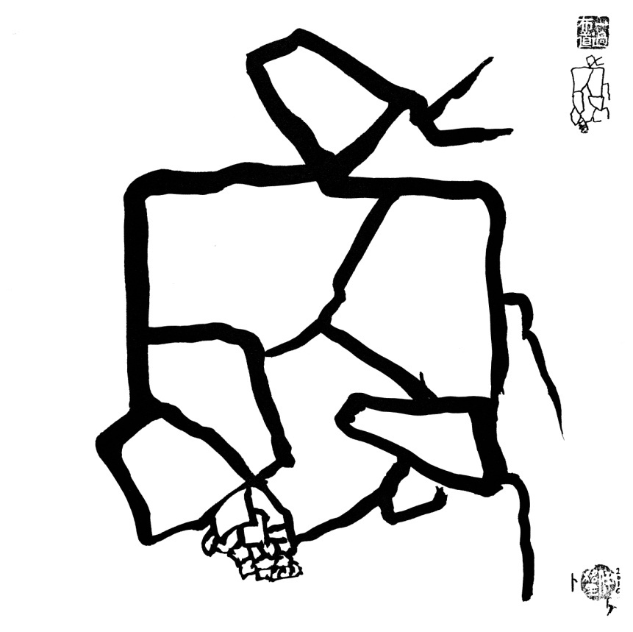

ИгорьБурдонов. Гадание на панцирях черепах № 4

1. 1丢勒（1471—1528），德国著名画家，文艺复兴艺术奠基人。他的著名版画《忧郁症》创作于1514年。
2. Смотри главу 78 "Дао Дэ Цзин": В целом мире нет ничего мягче и слабее воды, Но вода лучше всего побеждает то, что прочно и твердо, Ибо ничто не может ее изменить. (пер. В.В. Малявина)
3. 1 见《道德经》第七十八章：天下莫柔弱于水，而攻坚强者莫之能胜，其无以易之。